**xxx平台**

**用户操作手册**

目录

1.产品概述 6

2.运行环境 6

2.1硬件环境 6

2.2操作系统平台 6

3.操作说明 6

3.1界面描述 6

3.1.1首页 6

3.1.2登录后的主界面 6

3.2功能描述 7

3.2.1账号管理 7

3.2.2系统管理 7

3.2.4通讯录 7

3.2.4流量商品 7

3.2.4订单信息 7

3.2.5账务结算（代理商） 7

3.2.6账务结算（子户） 8

3.2.9平台管理 8

3.2.10用户管理 8

3.2.11审核发布 8

3.2.12分析监控 8

3.2.13 平台财务 8

3.3用户门户系统使用方法 8

3.3.1用户登录和注册 8

3.3.2账号管理 13

3.3.2.1我的账号信息 13

3.3.2.2基本信息变更 14

3.3.2.3子账户管理 16

3.3.2.4子户设费管理 16

3.3.3系统管理 17

3.3.4通讯录 17

3.3.4.1通讯录组管理 18

3.3.4.2添加联系人 18

3.3.5.3编辑通讯录 19

3.3.4.4导入通讯录 19

3.3.4.5导出通讯录 19

3.3.4.6通讯录转移 20

3.3.5流量商品 20

3.3.5.1公有流量 20

3.3.5.2私有流量 21

3.3.6订单信息 22

3.3.6.1我的订单 22

3.3.6.2我的流量包 23

3.3.6.3我的流量卡 25

3.3.6.4流量划拔 25

3.3.7财务结算 26

3.3.7.1结算对账单 26

3.3.7.2结算欠费单 26

3.3.7.3结算返现单 27

3.3.8我的账户 27

3.3.8.1在线充值 27

3.3.8.2账号管理 28

3.3.8.3交易记录 28

3.3.8.4资费查询 29

3.3.9流量充值 29

3.3.9.1流量卡充值 29

3.3.9.2流量充值 30

3.3.9.3流量批量充值 31

3.3.9.4流量充值记录 31

3.3.9.5批量充值接收日志 32

3.4管理员系统使用方法 32

3.4.1平台流量商品 32

3.4.1.1平台流量池管理 32

3.4.1.2平台流量产品库存 34

3.4.1.3平台流量商品管理 35

3.4.1.4平台库存预警 36

3.4.1.5流量商品预期 36

3.4.1.6库存/商品操作记录 37

3.4.2 用户信息维护 37

3.4.2.1 大客户管理 37

3.4.2.2 普通客户管理 40

3.4.2.3 现金账户授信管理 41

3.4.2.4 用户商品管理 43

3.4.2.5用户密钥管理 45

3.4.2.6转账确认管理 45

3.4.2.7现金账户交易记录 45

3.4.2.8流量购买记录 46

3.4.2.9流量充值记录 46

3.4.2.10收款账户管理 47

3.4.2.11转账冲减管理 47

3.4.3资费管控 47

3.4.3.1授信底线设置 47

3.4.3.2平台标准价格 48

3.4.4 系统管理 49

3.4.4.1 平台公告管理 49

3.4.4.2投诉建议查询 50

3.4.4.4系统用户管理 51

3.4.5基础信息 53

3.4.5.1订单支付类型 53

3.4.5.2行政区划管理 53

3.4.5.3码表库管理 54

3.4.5.4支付网关管理 54

3.4.5.5运营商代码管理 55

3.4.5.6运营商渠道管理 56

3.4.5.7运营商通道配置 57

3.4.6审核发布 58

3.4.7结算管理 58

3.4.7.1结算任务配置 58

3.4.7.2结算周期管理 59

3.4.8财务结算 60

3.4.8.1对账管理 60

3.4.8.2欠费管理 60

3.4.8.3返现管理 61

3.4.9统计分析 62

3.4.9.1流量业务趋势图 62

3.4.9.2流量金额趋势图 62

3.4.9.3流量商品销售月排行 63

3.4.9.4代理商业务量排行 63

3.4.9.5销售用户类型占比 64

3.4.10平台流量产品 64

3.4.11功能权限管理 65

3.4.11.1角色与用户类型 66

3.4.11.2角色管理 66

3.4.11.3功能资源 67

# 1.产品概述

xxx平台是面向个人客户，企业客户，和代理商提供流量充值、运营管理的系统。

本说明将讲述xxx平台的使用方法。

# 2.运行环境

## 2.1硬件环境

## 2.2操作系统平台

# 3.操作说明

## 3.1界面描述

### 3.1.1首页

包括用户登录、注册、找回密码。

### 3.1.2登录后的主界面

普通用户登录包括：账号管理、系统管理、通讯录、流量商品、订单信息、账务结算、我的账户、流量充值

代理商主户登录包括：账号管理、系统管理、通讯录、流量商品、订单信息、账务结算、我的账户、流量充值

代理商子户登录包括：账号管理、系统管理、通讯录、流量商品、订单信息、账务结算、我的账户、流量充值

系统字典用户登录包括：平台信息维护、平台用户维护

用户管理审核人员登录包括：用户管理、审核发布

监控人员登录包括：分析监控

平台财务管理员登录包括：用户管理、平台信息维护、账务结算

## 3.2功能描述

### 3.2.1账号管理

通过我的账号信息主页，引导用户绑定手机或邮箱，包括账户安全信息，修改登录、修改充值密码等，可申请基本信息变更，代理商用户查看并管理各级子户，可对子户进行冻结，激活，设置，划款，添加多级子户、子户商品划拔、设价等操作。

### 3.2.2系统管理

主要包括查看系统发布的公告，及提交咨询、投诉、建议。

### 3.2.4通讯录

管理维护本账户下通讯录分类，可创建通讯录群分类，并有添加，查询，删除，修改群分类下面的联系人员信息，提供信息导入导出功能，支持群分类信息批量分组转移等操作，可按照分组目录进行权限设置，通讯录可在主账户、之账户之间共享。

### 3.2.4流量商品

流量商品区分公共流量和私有流量。公共流量针对流量商城所有的用户可见，而私有流量是管理员分配给不同代理商，商品价格也会不同，不同代理商可查看到的私有流量及价格会有所不同。同时代理商可以把自己所属的私有商品分配给不同的子户，也可以指定商品的价格。

### 3.2.4订单信息

管理维护用户购买流量的订单信息，以及对购买到的流量进行流量充值、转换流量卡等操作。

### 3.2.5账务结算（代理商）

提供代理商账期内的结算对账单，结算欠费单和结算返现单查询。

### 3.2.6账务结算（子户）

提供代理商下所有子户的结算对账单，结算欠费单和结算返现单查询。

### 3.2.9平台管理

进行平台信息和平台用户维护。

### 3.2.10用户管理

用户管理主要包含对外用户管理和对内用户管理。

### 3.2.11审核发布

包括对基本信息，转账审核。

### 3.2.12分析监控

对业务量消费比等数据进行分析。

### 3.2.13平台财务

提供平台结算对账单的查询。

## 3.3用户门户系统使用方法

### 3.3.1用户登录和注册

双击IE浏览器图标,在IE地址栏输入服务器的地址如：http://112.95.225.53:88单击“回车键”（Enter）即进入流量平台登录页面，如图3-1。

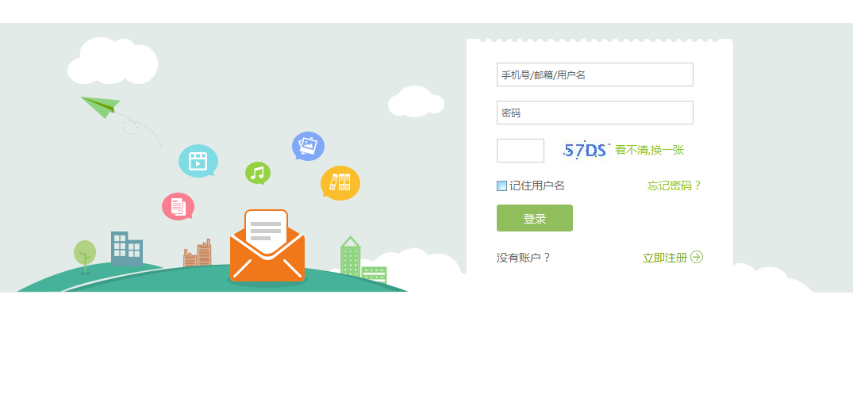

图3-1

手机号码注册：点击界面右上角“注册”进入用户注册信息填写界面，如图3-2，可采用手机号、邮箱和用户名三种方式进行注册。输入手机号码，获取短信验证码之后输入短信验证码，输入昵称，设置密码并重复输入密码，输入验证码，并确认已阅读流量平台协议，点“立即注册”完成注册。

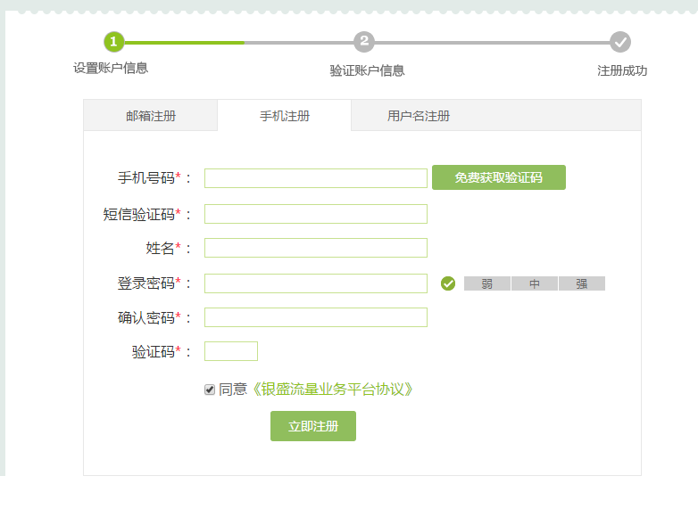

图3-2

邮箱号码注册：注册界面点“邮箱注册”进入邮箱用户注册信息填写界面，如图3-3，输入邮箱帐号，输入手机号码，输入验证码，输入姓名、登录密码等，并确认“已阅读流量平台协议”，点“立即注册”，提示注册成功。

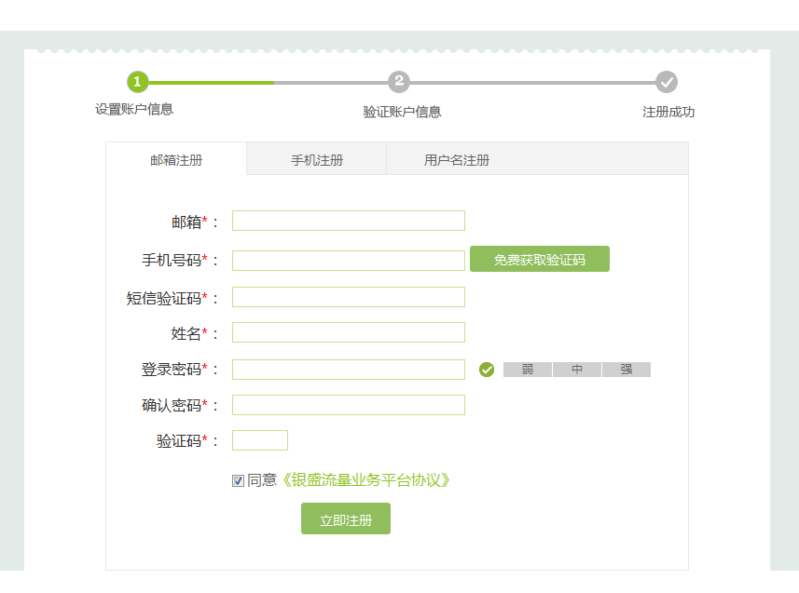

图3-3

用户名注册：注册界面点“用户名注册”进入用户名注册信息填写界面，如图3-4，输入用户名，输入手机号码，输入验证码，输入姓名、登录密码等，并确认“已阅读流量平台协议”，点“立即注册”，提示注册成功。

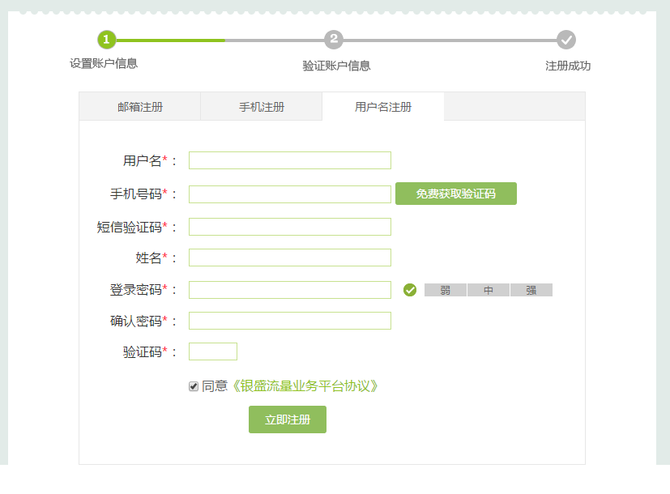

图3-4

已注册用户登录：在用户名输入框中输入用户名，密码输入框中输入密码，点击“登录”，可以成功登录。登陆后可以对平台业务进行使用。

注册用户默认为普通用户，普通用户登录系统后可通过菜单“账号管理-》基本信息变更”变更为代理商，如下图所示：

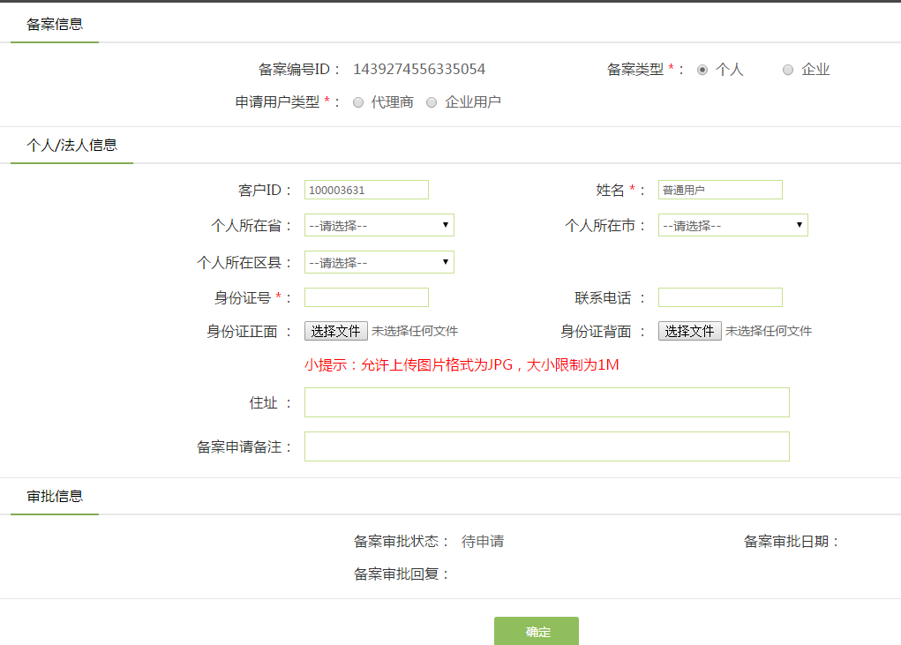

找回密码：如忘记密码，点“忘记密码”，进入找回密码界面，如图3-5。输入用户名及验证码，通过手机号码或邮箱来获取验证码，完成密码找回。已注册成功用户，只有通过信息认证后方可正常使用流量平台相关功能。

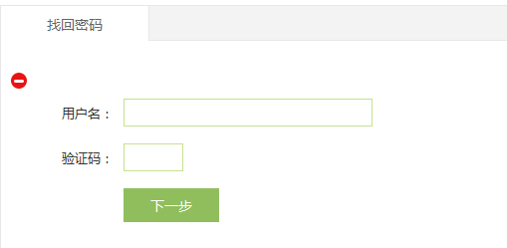

图3-5

### 3.3.2账号管理

#### 3.3.2.1我的账号信息

代理商用户登录系统，主页中点击“账号管理”选择“我的账号信息”进入基本安全信息界面。用户可通过输入邮箱、手机获取到的验证码进行绑定或解绑，方便用户进行密码找回，如图3-6。

如需要修改密码，在输入框中输入原密码，输入新密码，重复输入新密码，点“修改”以完成密码修改，如图3-7。

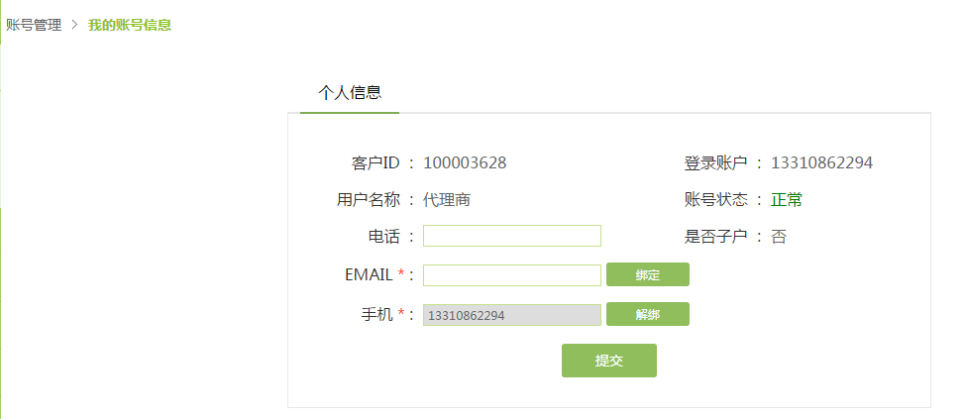

图3-6

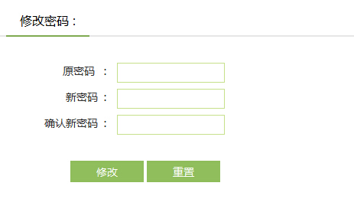

图3-7

如需修改充值密码，在输入框中输入原密码，输入新密码，重复输入新密码，点“修改”以完成充值密码修改。同时通过点击“忘记密码”，通过绑定的邮箱、手机号可以重新设置充值密码，如下图所示：

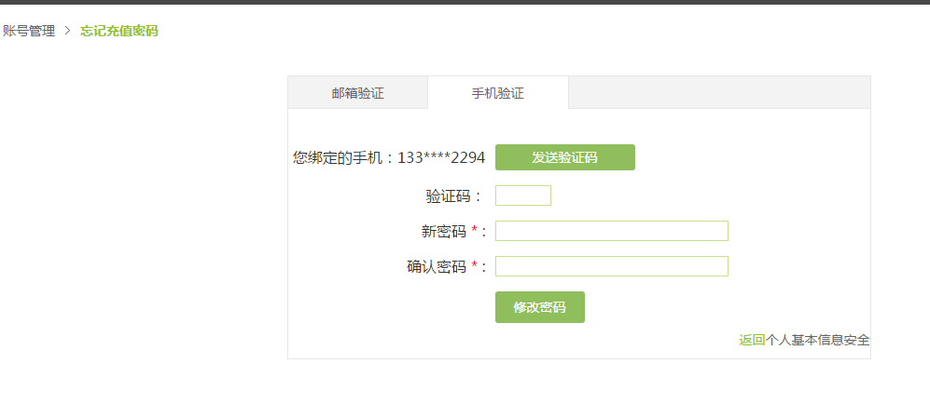

#### 3.3.2.2基本信息变更

点“账号管理”选择“基本信息变更”进入账户安全信息界面,已注册成功的普通用户或者代理商用户，需要在基本信息界面提交个人及法人或者企业基本信息申请备案，待后台管理人员审批后，用户可正常使用平台各功能。

备案信息编辑：用户选择备案类型为个人或企业，基本用户类型为普通用户或代理商。

个人/法人：在个人所在省、市、区县下拉菜单中选择所在的省、市、区县。并录入身份证号码和地址，上传身份证电子照片，上传个人或法人电子照片，输入电子邮箱地址、联系电话，如图3-8。

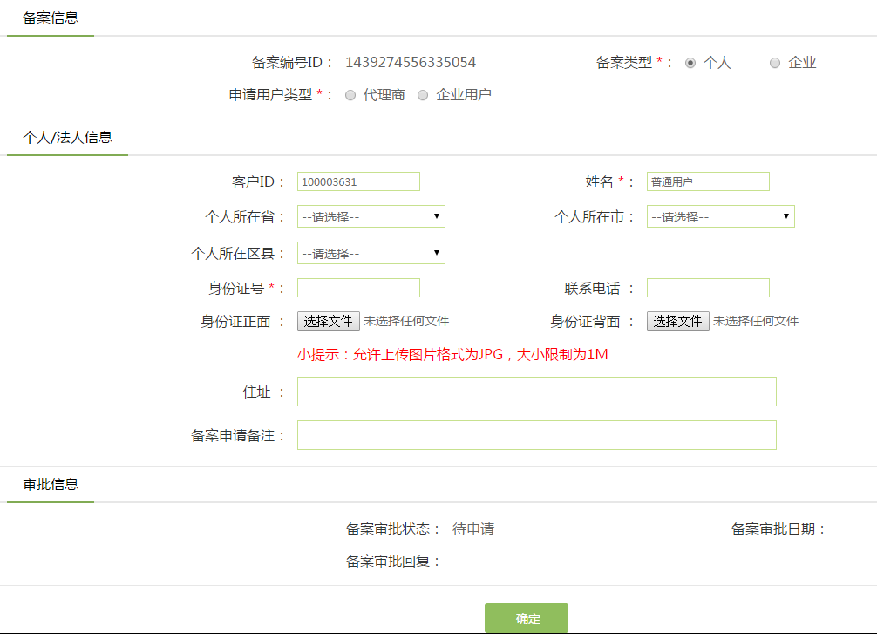

图3-8

企业信息：企业用户填写企业名称、企业营业注册号、在下拉菜单中选择企业所在省/市/区县，选择营业限期、选择行业分类、编辑企业常用地址、企业联系电话、企业组织机构，上传企业组织机构电子照并提交，如图3-9。

如果提交信息填写有误，未审批通过信息申请，将打回给申请人，用户可查询管理员审批回复提示，重新调整修改备案申请信息，直至管理员审批通过为止。

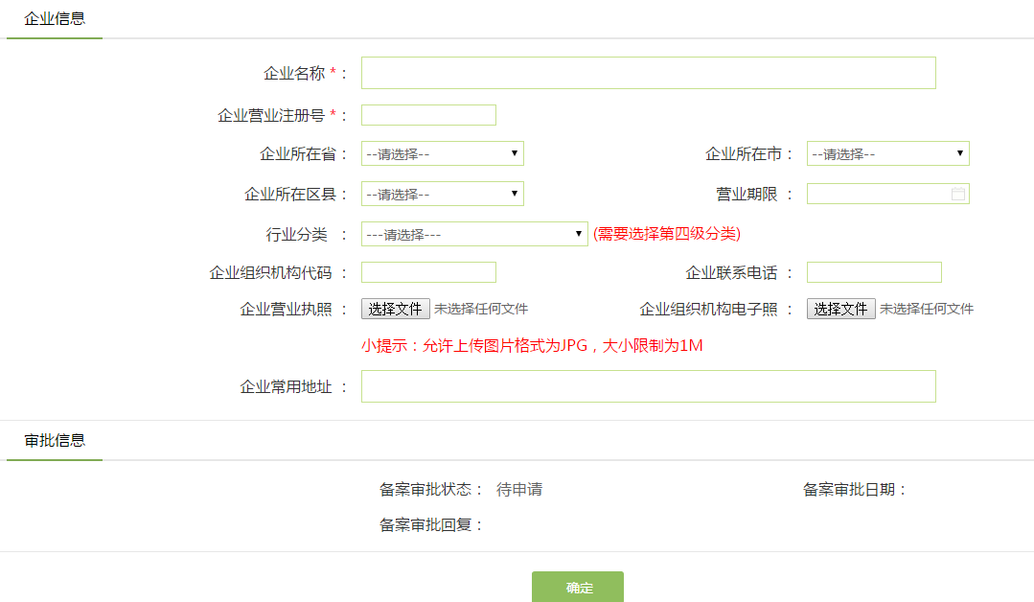

图3-9

#### 3.3.2.3子账户管理

代理商用户登录，选择“账户管理-》子账户管理”进入子户管理界面，可查看并管理各级子户，可对子户冻结，激活，设置，划款，添加多级子户等功能，方便代理商操作维护。

#### 3.3.2.4子户设费管理

用于代理商给子户分配私有商品并设置商品不同的价格，选择“账户管理-》子户设费管理”进入子户设费管理页面，选择一个子户，点击新增，弹出选择商品页面，如下图：

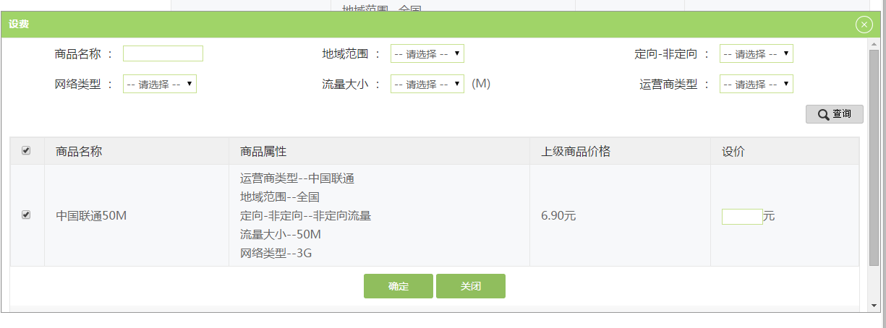

管理员通过选择商品并设置价格，点击确定便成功为子户分配私有商品并设置价格，如下图：

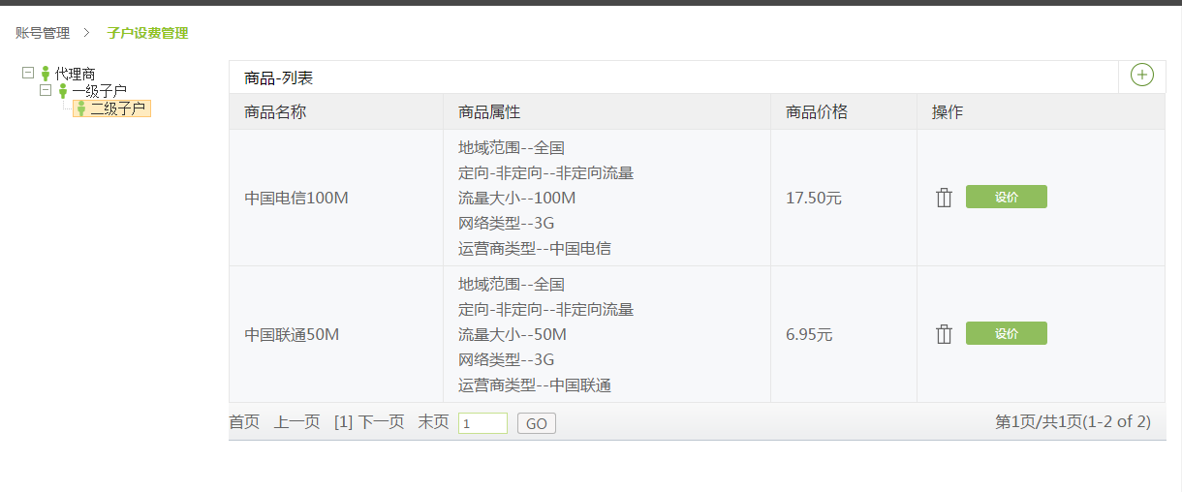

代理商给一级子户设置的商品价格要高于或等于管理员分配给代理商的商品价格，依此类推，代理商给二级子户设置的商品价格要高于或等于代理商分配给一级子户的商品价格。

### 3.3.3系统管理

代理商登录，主要包括查看系统发布的公告，及提交咨询、投诉、建议。

### 3.3.4通讯录

主页中点击通讯录，打开菜单中选择通讯录管理，显示通讯录界面，包括通讯录组及通讯录列表，如图3-46、图3-47。

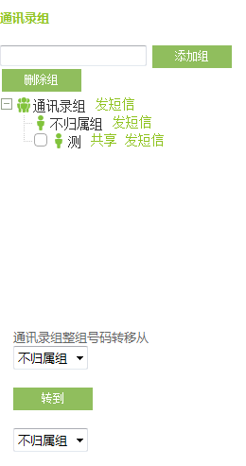

图3-46

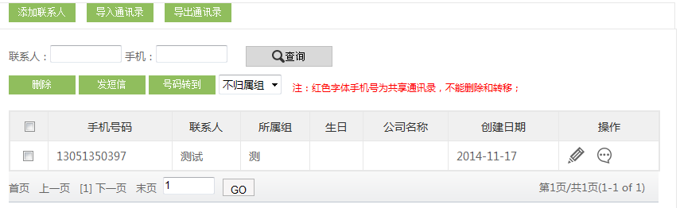

图3-47

#### 3.3.4.1通讯录组管理

创建分类：管理维护本账户下通讯录分类，可通过录入名称，点“添加组”创建通讯录群分类。

删除群组：勾选组名复选框，点“删除组”，可删除群组。

#### 3.3.4.2添加联系人

点“添加联系人”进入编辑联系人界面，如图3-48，所属组中选择群组，编辑号码，联系人名称，生日，地址，公司名称，工作电话，qq号，备注信息，点“提交”完成通讯录添加，如图3-49。

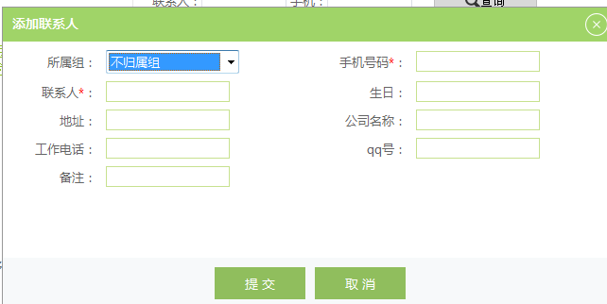

图3-48

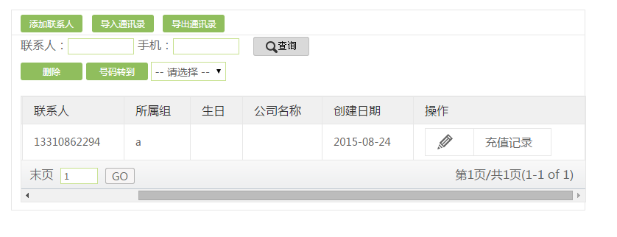

图3-49

#### 3.3.5.3编辑通讯录

通讯录列表中点编辑图标，进入编辑通讯录界面，可重新编辑此条通讯录内容。

#### 3.3.4.4导入通讯录

点“导入通讯录”，弹出提示框，如图3-50，选择所属组，点“浏览”，选择待导入的文件，点“确定”，可导入到通讯录。

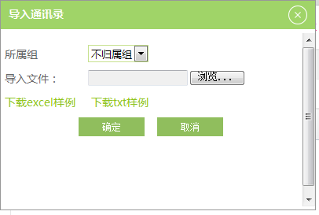

图3-50

#### 3.3.4.5导出通讯录

点“导出通讯录”弹出提示框，如图3-51，可将通讯录导出EXCEL文档。

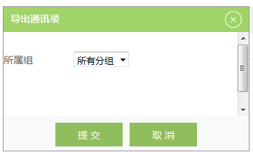

图3-51

#### 3.3.4.6通讯录转移

支持群分类信息批量分组转移等操作。在通讯录整组号码转移选框中选择待转移组，在下方选框中选择将转移到的组，点击“转到”完成转移。

### 3.3.5流量商品

#### 3.3.5.1公有流量

流量平台发布流量商品时区分公有流量商品和私有流量商品。普通用户、代理商及代理商子户登录都可以查看到公有流量商品，点击“流量商品-》公有流量”，如下图：

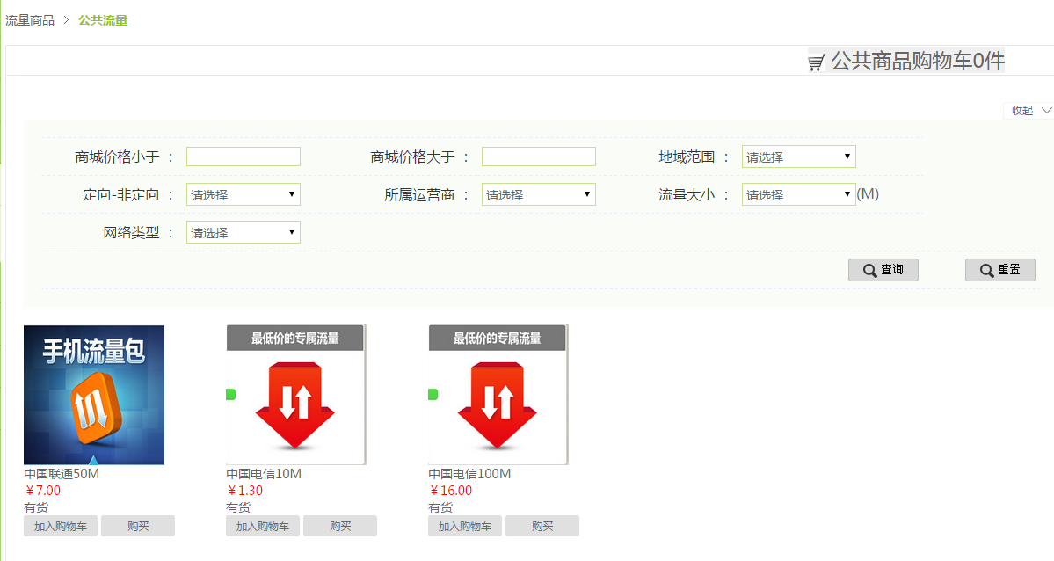

用户可以选择不同的流量商品加入购物车，通过购物车进行订单提交并结算；如下图：

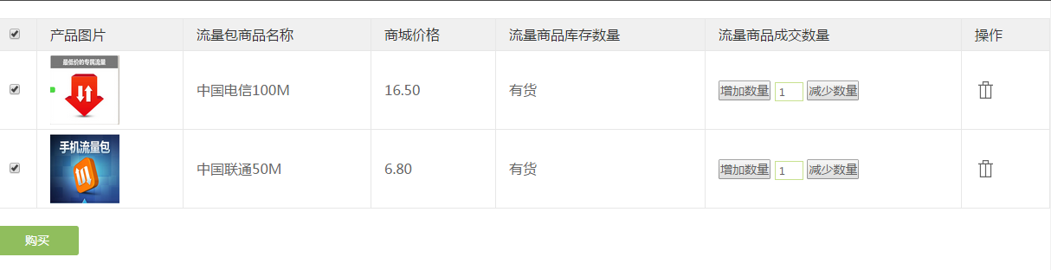

用户也可以直接购买，点“购买”，输入手机号码、充值密码、或选择支付方式进行付款，如下图，支付成功后系统就会往输入的手机号进行流量充值，在菜单“流量充值-》流量充值记录”里查看到对应的流量充值记录。

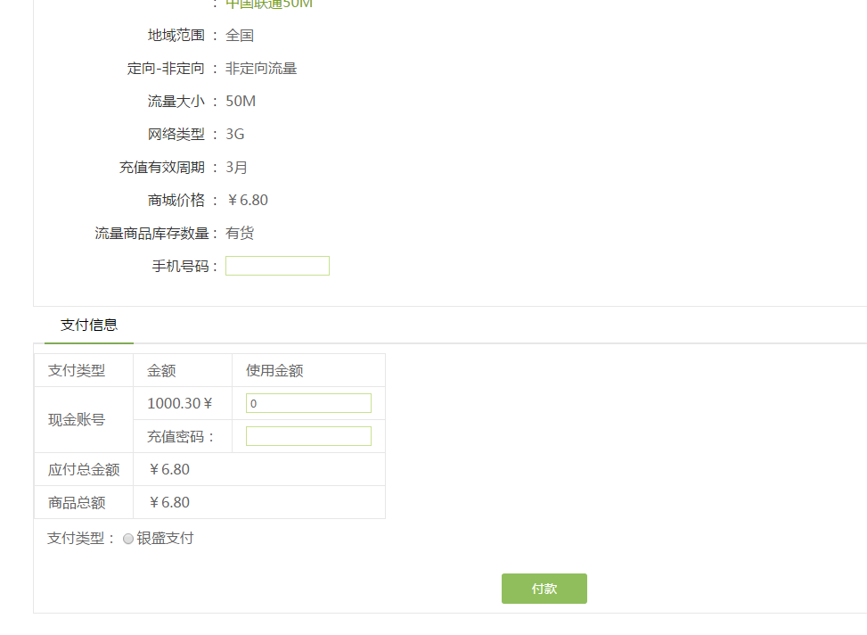

#### 3.3.5.2私有流量

流量平台管理员可以将平台所有商品根据代理商需求，将不同的流量商品分配给代理商为私有商品，并可以设置不同的商品价格。代理商可以将管理员分给自己的私有商品分配给不同子户，具体操作可参考3.3.2.4子户设费管理。代理商、代理商子户登录可查看到已分配的私有流量，点击“流量商品-》私有流量”，如下图：

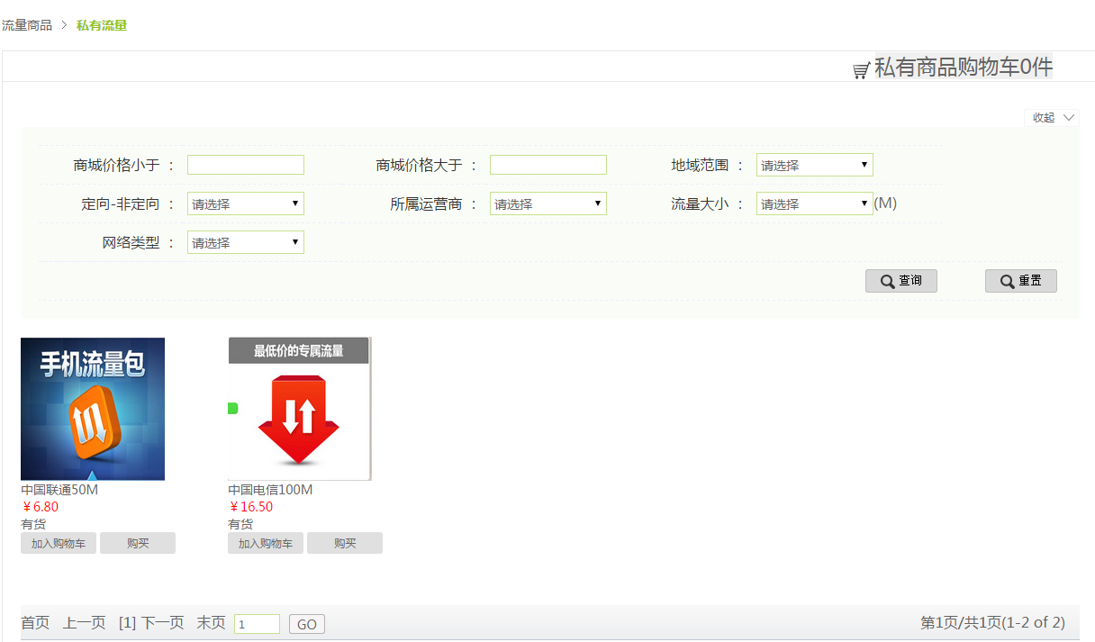

### 3.3.6订单信息

#### 3.3.6.1我的订单

注册用户登录，在流量商城通过购物车或直接购买这两种方式购买公共流量商品或是私有流量商品，系统都会生成对应的订单，订单信息包含：订单编号、订单类型、订单状态等，如下图所示：

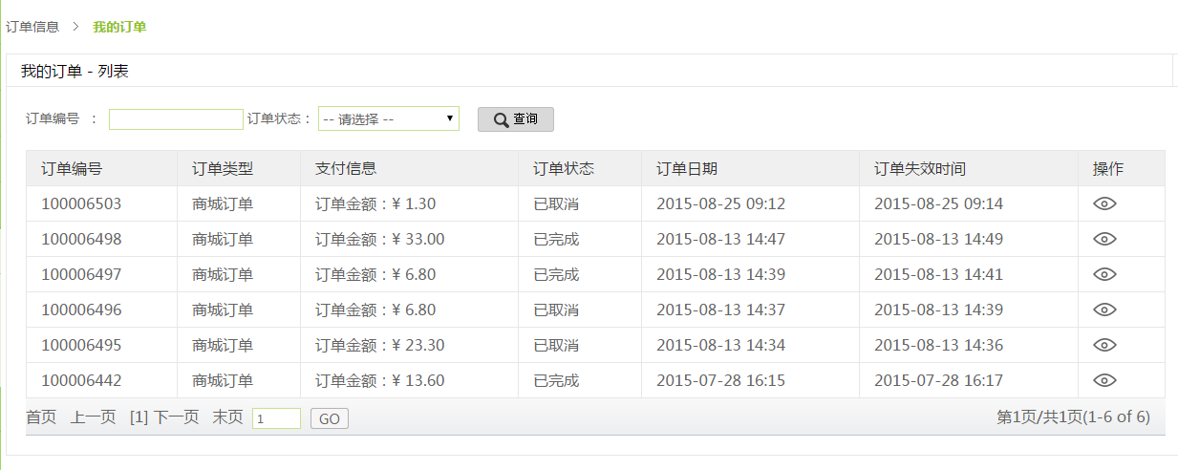

查看订单详情：点击操作栏中的查看图标，进入订单详情页面，显示订单商品详情，如下图所示：

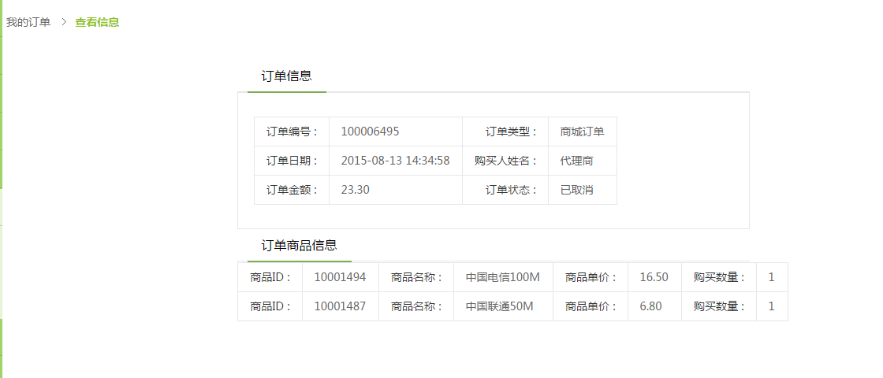

#### 3.3.6.2我的流量包

用户登录进入主页，选择菜单“订单信息-》我的流量包”，进入我的流量包列表页可查看用户通过购物车已购买到流量商品，我的流量包列表显示包括商品名称、商品价格、有效期、流量包个数等，如下图所示：

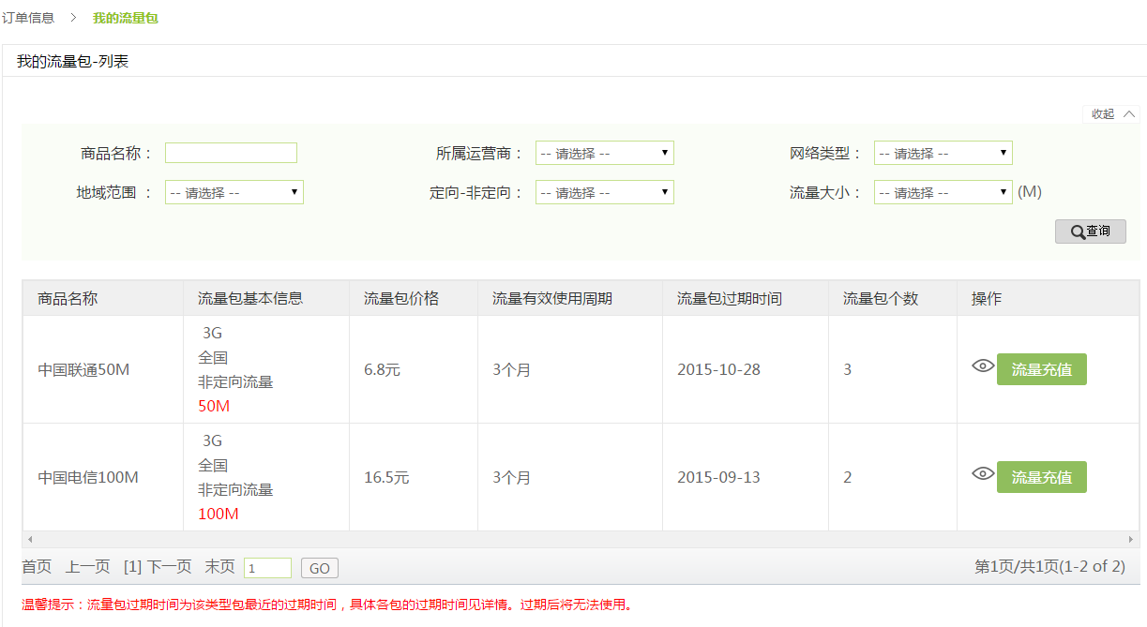

流量充值：点击操作栏中的查看图标，进入查看流量信息页面，如下图所示：

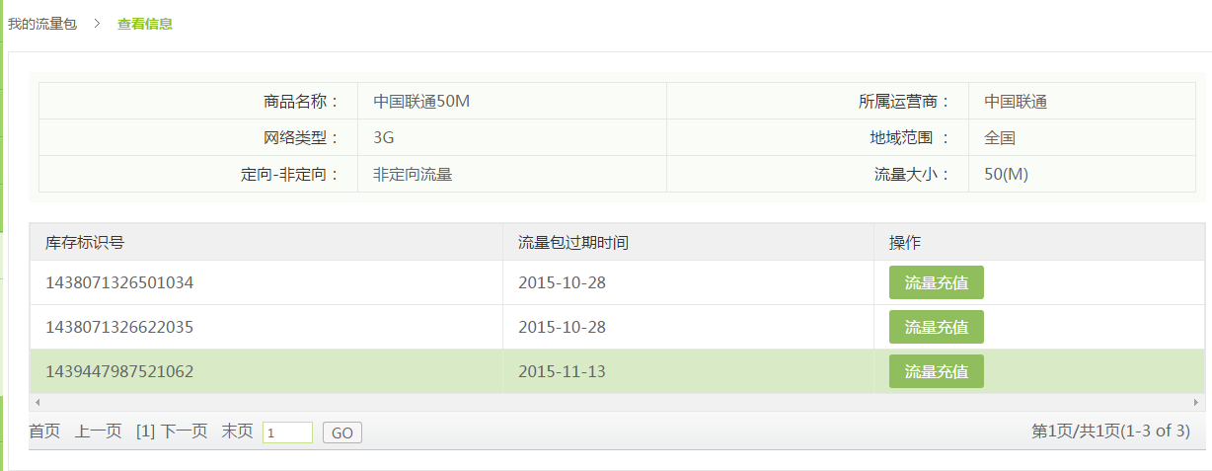

点击上图中“流量充值”按钮，可进行单个手机号流量充值，如下图所示：

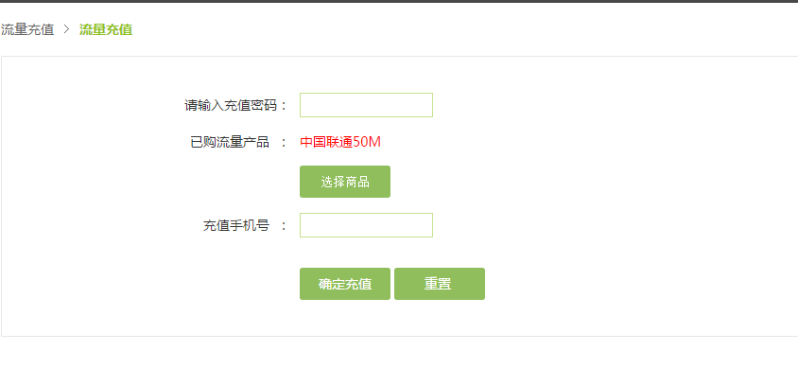

流量批量充值：在我的流量包列表页点击“流量充值”按钮，进入流量批量充值页面，如下图，针对同一流量商品可以充值多个手机号码（手机号需与流量商品同属某一运营商：如联通）

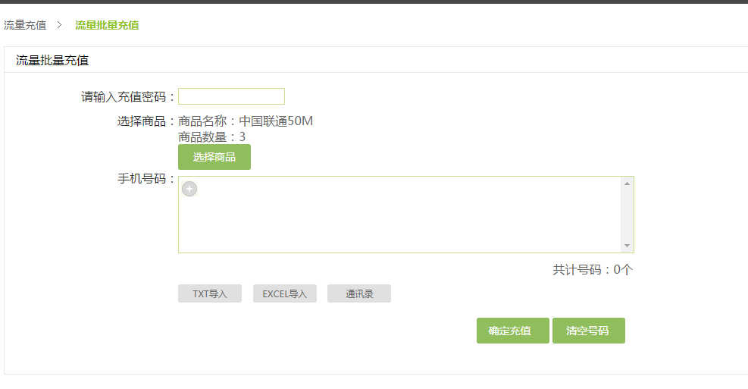

#### 3.3.6.3我的流量卡

代理商登录进入主页，选择菜单“订单信息-》我的流量卡”，进入我的流量卡列表页，如下图所示：

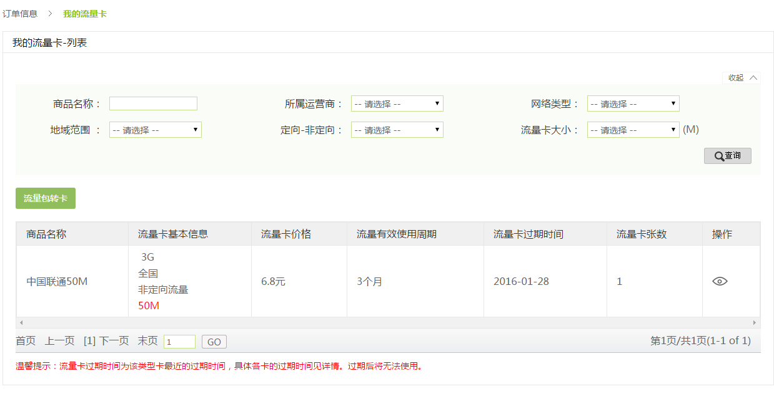

流量包转卡：代理商可以将自己所购买的流量包转换成卡号与密码的形式进行流量充值。

#### 3.3.6.4流量划拔

代理商登录进入主页，选择菜单“订单信息-》流量划拔”，进入流量划拨页面，如下图所示，显示代理商当前所购买到的流量商品

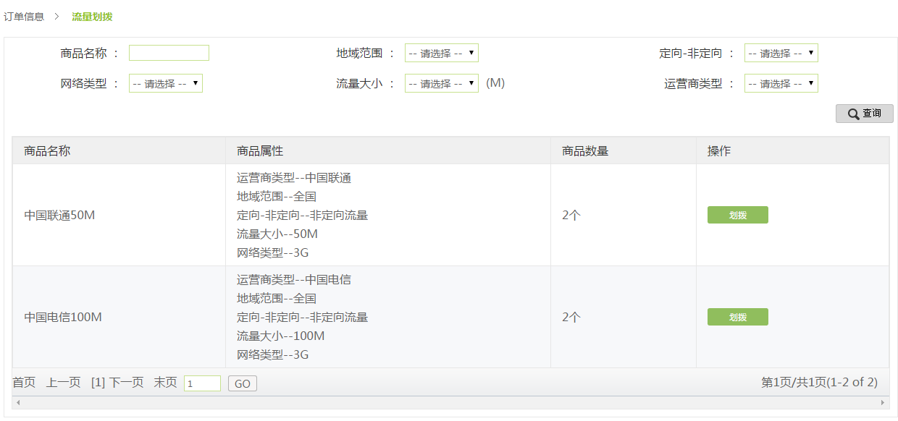

点击“划拨”，进入流量划拔页面，如下图所示，代理商可以选择要给哪个子户进行流量划拔，并设置划拔个数。

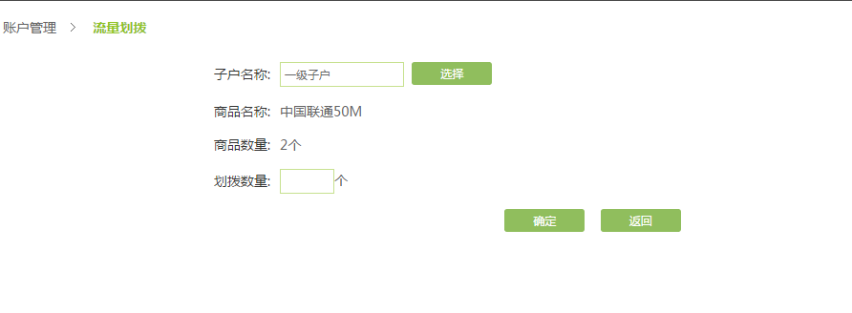

代理商给子户划拨流量包后，代理商子户登录，通过菜单“订单信息-》我的流量包”进入我的流量包列表页可查看到代理商划拨的流量包商品。

### 3.3.7财务结算

普通用户或代理商登录，在财务结算菜单中可查看结算相关信息。

#### 3.3.7.1结算对账单

选择菜单“账务结算-》结算对账单”，进入结算对账单页面。页面当中显示订单日期、用户名称、本级订单、子户订单等，如下图所示：

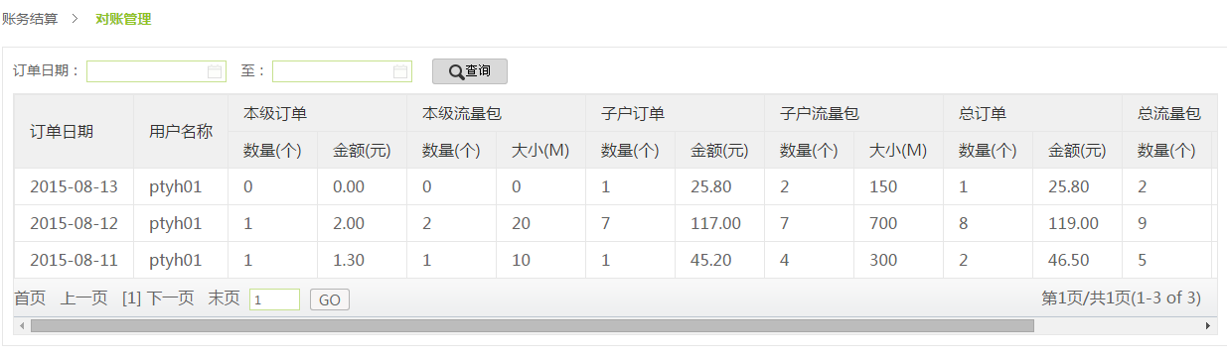

通过订单日期可查询用户在该段时间内的订单情况。

点击列表操作栏中的“子户详情”按钮，进入对账管理页面，可查看到代理商所有子户的订单情况。

#### 3.3.7.2结算欠费单

选择菜单“账务结算-》结算欠费单”，进入结算欠费单页面。按结算日期显示每一期代理商的授信消费金额、授信划拔金额及代理商欠费总金额，如下图所示：

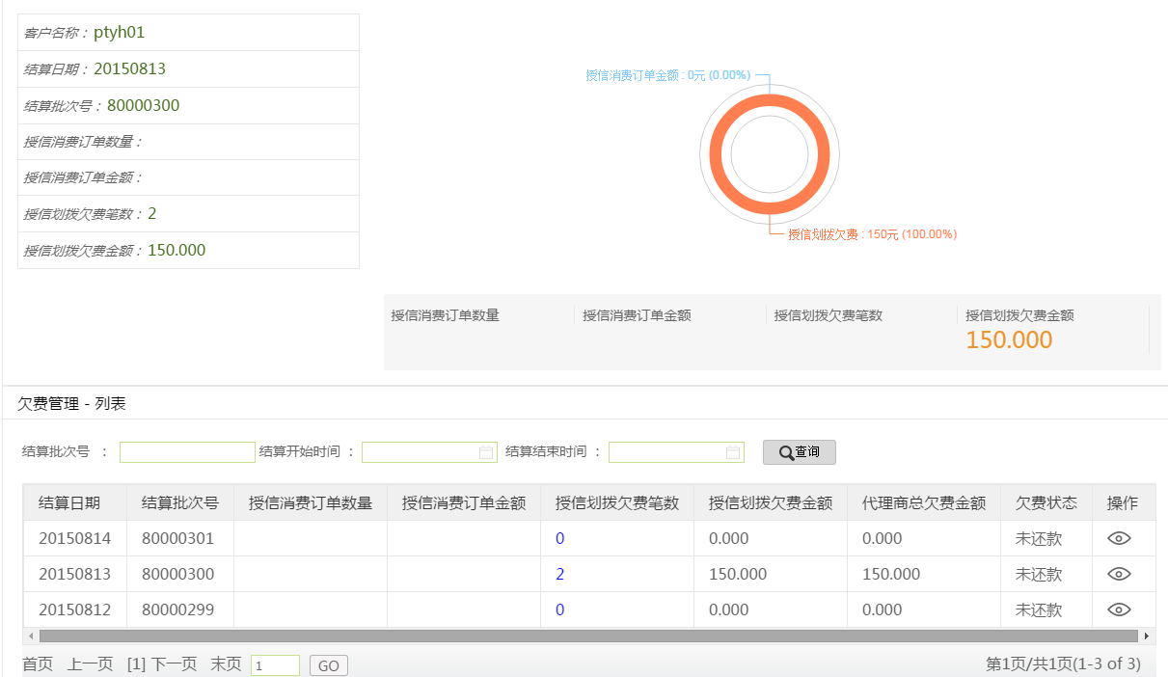

通过输入结算批次号、结算日期可查询不同结算批次号的结算欠费单。

#### 3.3.7.3结算返现单

选择菜单“账务结算-》结算返现单”，进入结算返现单页面。按结算日期显示每一期代理商返现流量包个数、大小、金额，及子户流量包返现个数、大小、金额，如下图所示：

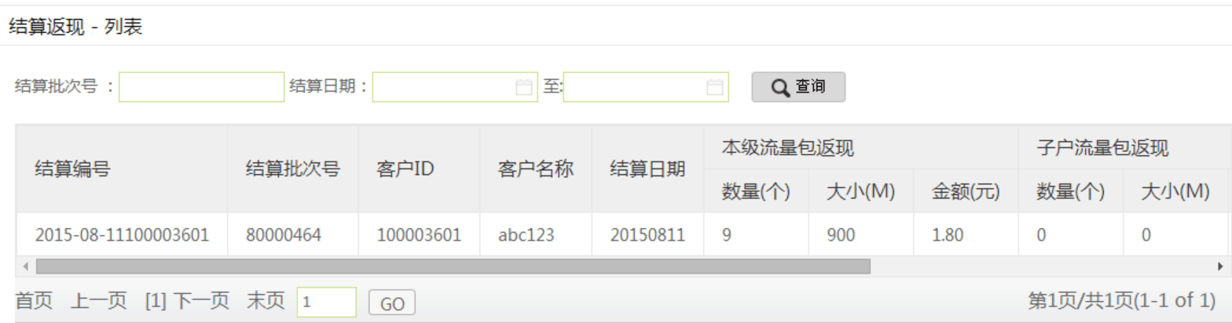

### 3.3.8我的账户

#### 3.3.8.1在线充值

用户登录，在主页中选择菜单“我的账户-》在线充值”，进入现金账号充值页面，如下图：输入充值金额，目前仅支持银盛支付，点击提交则进入银盛支付页面，输入用户名、密码进行支付。

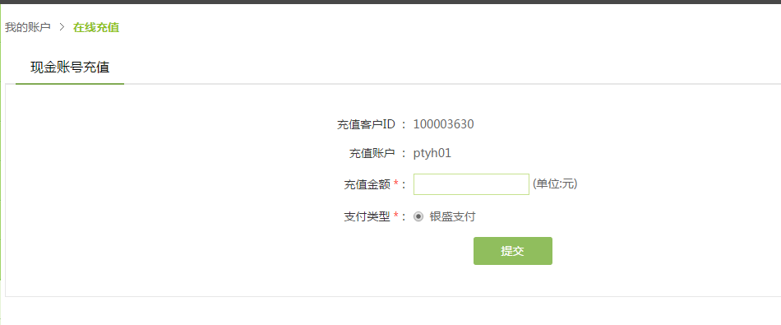

#### 3.3.8.2账号管理

用户登录，在主页中选择菜单“我的账户-》账号管理”，进入账号管理页面，如下图所示展示用户的授信金额、充值余额及总余额，用户还可以记录账户信息备网上转账时使用。

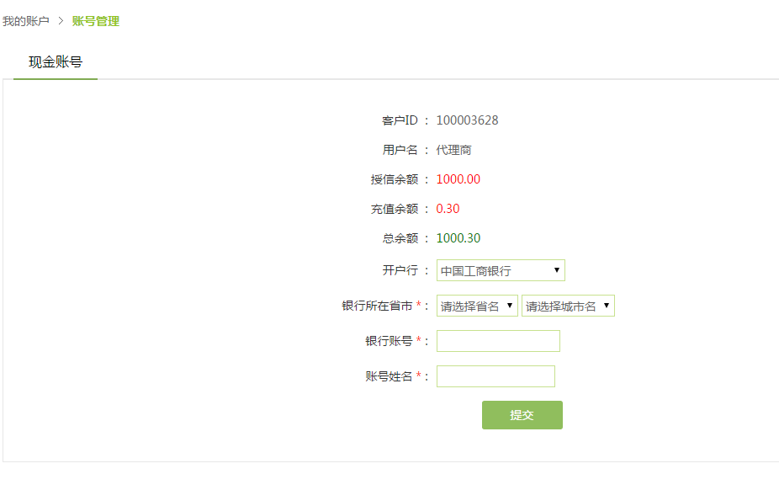

#### 3.3.8.3交易记录

提供用户现金账户各种交易记录日志，包括：授信、划拨、网银充值、卡密充值、授信支付、充值支付、划拨支付等，如下图所示：

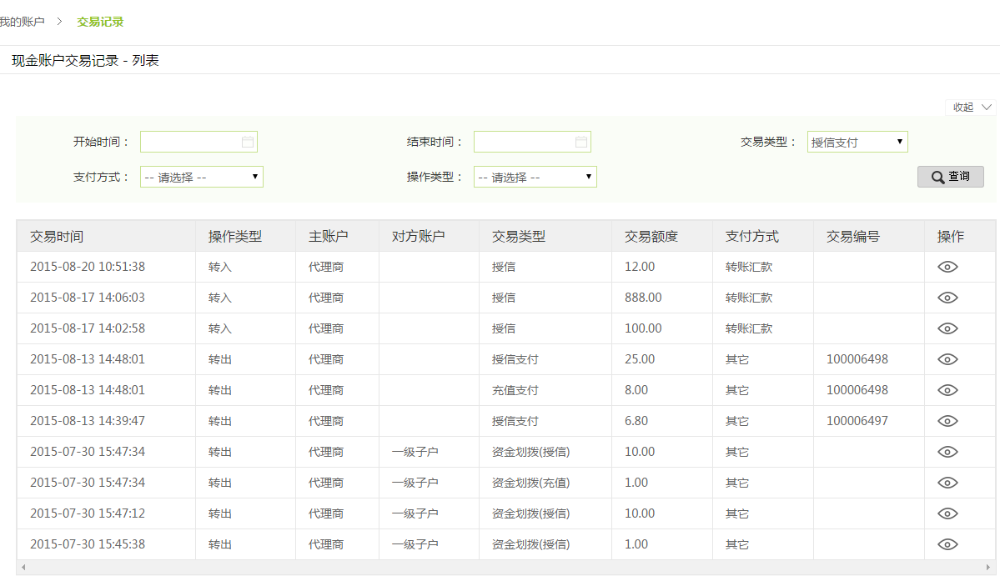

#### 3.3.8.4资费查询

以列表形式显示代理商私有流量商品信息，以方便代理商快速查看私有商品信息。

### 3.3.9流量充值

用户可根据业务不同的需求进行流量卡充值、单个流量包充值，批量流量包充值。

#### 3.3.9.1流量卡充值

提供以流量卡号、卡密的形式进行流量充值。选择菜单“流量充值-》流量卡充值”，进入流量卡充值页面，如下图，输入充值密码、充值卡号、充值卡密、充值手机号，确定提交后进行流量充值。

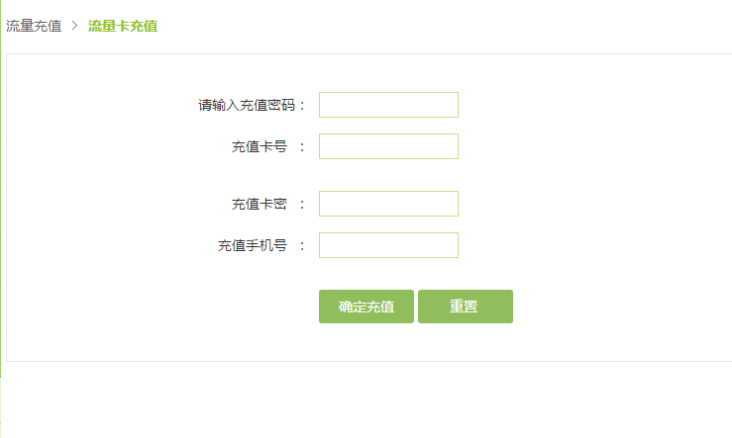

#### 3.3.9.2流量充值

用户登录，选择菜单“流量充值-》流量充值”，进入流量充值页面，如下图，输入充值密码，选择需要购买的流量商品，输入手机号，确定提交后进行流量充值。

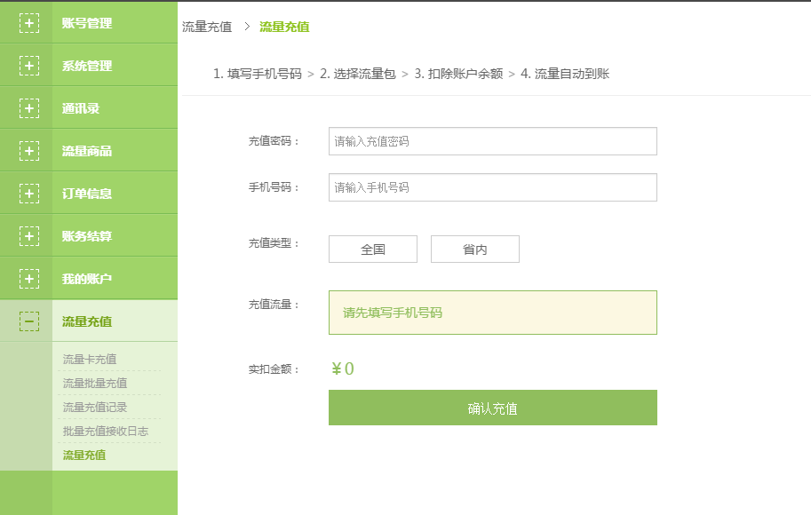

#### 3.3.9.3流量批量充值

用户登录，选择菜单“流量充值-》流量批量充值”，进入流量批量充值页面，如下图，输入充值密码，选择流量商品，根据选择的流量商品进行模板下载，模板填写正确手机号码后便可提交，进行流量批量充值。

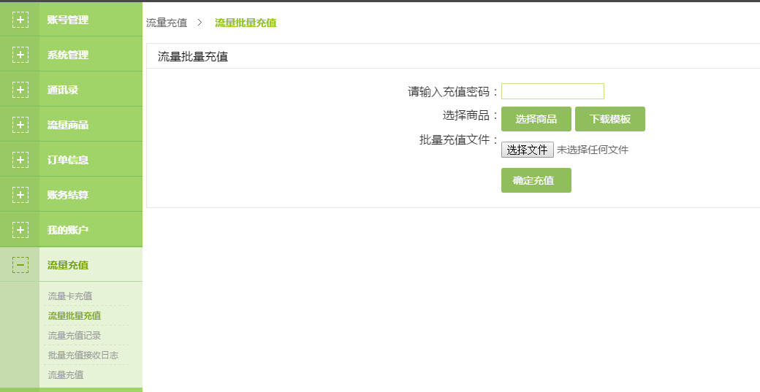

流量批量充值方便代理商可以针对不同流量商品一次充值多个电话号码，电话号码可以以TXT形式、EXCEL形式及通讯录导入。

#### 3.3.9.4流量充值记录

以列表形式展示用户流量充值记录，选择菜单“流量充值-》流量充值记录”，进入流量充值消费记录列表页，包括商品名称、充值手机号、充值时间、充值结果以及充值状态码，如下图所示：

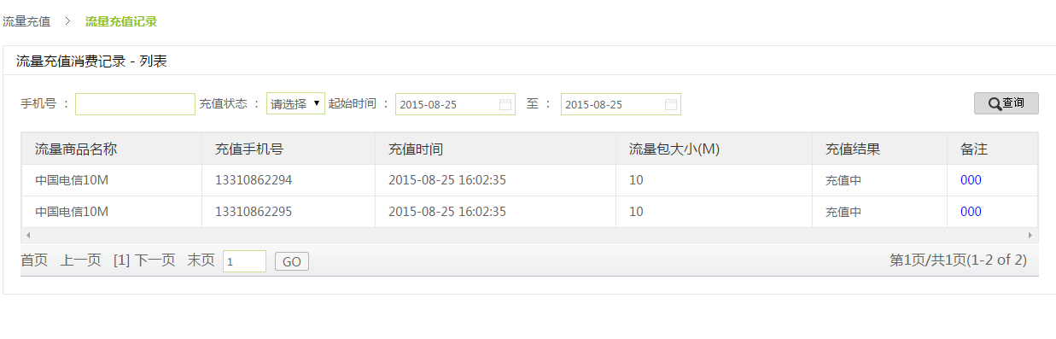

流量充值消费记录列表页默认显示当天流量充值数据的显示，可选择起始时间来查询不同时间段的充值记录。

#### 3.3.9.5批量充值接收日志

以列表形式展示用户进行批量充值时提交的电话号码数，方便用户查询某一次批量充值时充值的手机号个数，如下图所示：

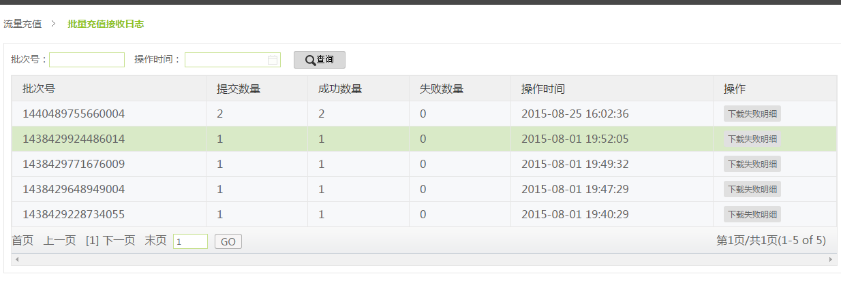

## 3.4管理员系统使用方法

### 3.4.1平台流量商品

#### 3.4.1.1平台流量池管理

当平台流量产品添加成功以后，管理员便可以新增流量池，对流量池选择的流量产品进行库存分配，为流量商品的创建做好库存准备。

流量平台管理员登录，选择菜单“平台流量商品-》平台流量池管理”，进入平台流量池列表管理页面，如下图所示：

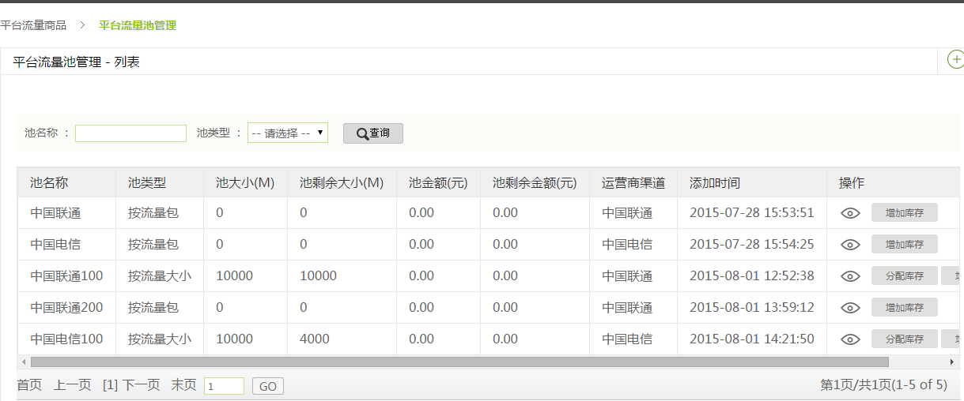

新增流量池：单击“+”号进入流量池新增页面，如下图所示：

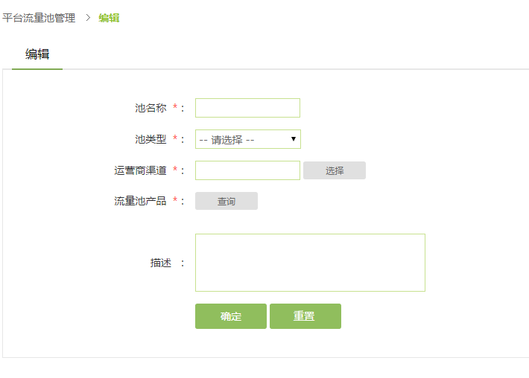

流量池新增页面中需要选择池类型，运营商渠道，流量池产品，输入池名称，单击确定可新增流量池。池类型分三种类型：按流量大小、按金额、按流量包，流量产品分配库存时会按流量池类型的三种类型来区分。流量池产品选择时会根据运营商渠道过滤。

分配库存：流量池添加成功后返回流量池管理列表页面，选择一条池类型为“按流量大小”的数据，单击操作栏中的“分配库存”按钮，进入确定分配页面，如下图所示，管理员勾选流量产品，输入数量，单击“确认分配”便可成功分配流量产品库存，此时流量池剩余流量大小就会减少。

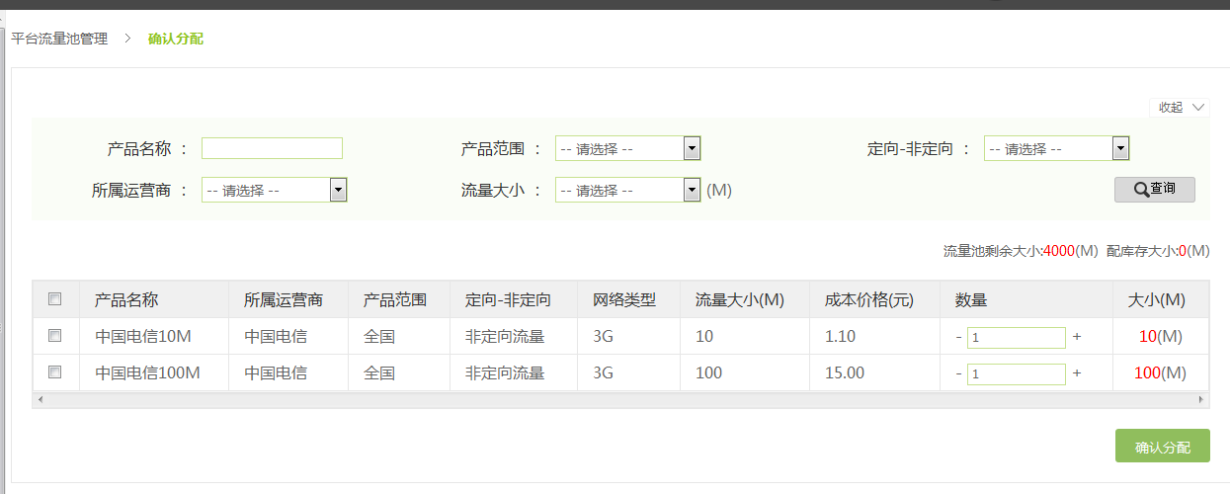

增加库存：当流量池剩余流量分配完时，此时可进行增加库存操作。进入流量池管理列表页面，选择一条池类型为“按流量大小”的数据，单击操作栏中的“增加库存”按钮，弹出增加库存的操作框，如下图所示：

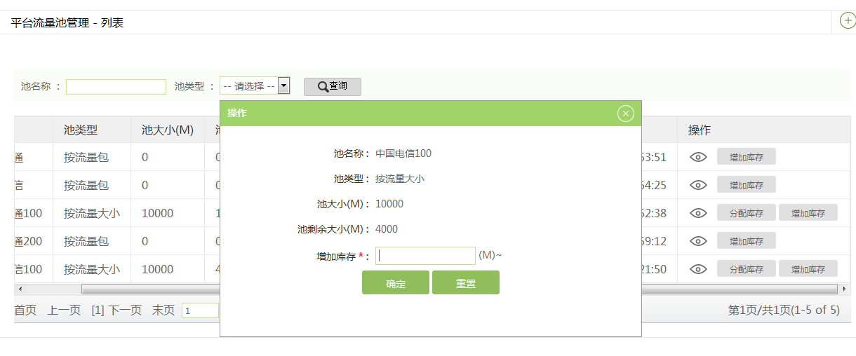

#### 3.4.1.2平台流量产品库存

当流量池中流量产品进行库存分配后，管理员可进入菜单“平台流量商品-》平台流量产品库存”查看流量产品目前库存情况，如下图所示：

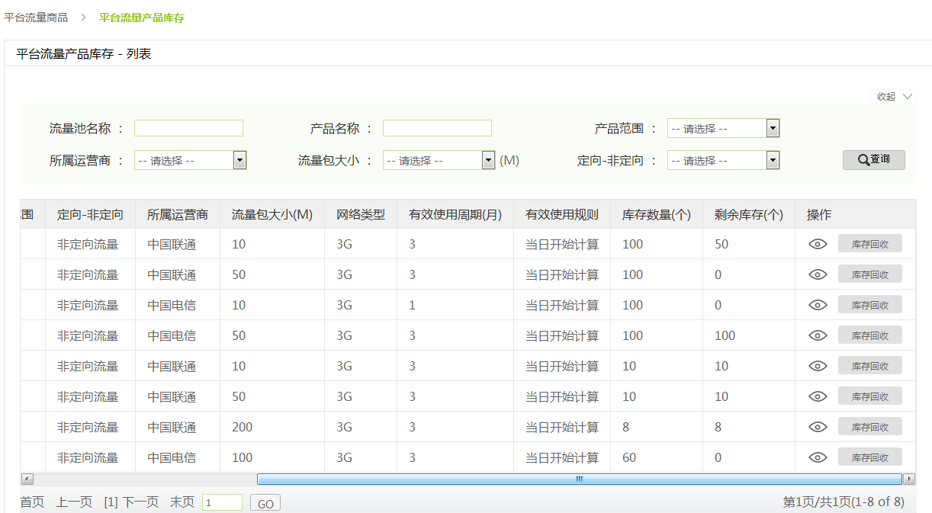

库存回收：当流量产品剩余库存数积压时，可进行库存回收操作。单击上图操作栏中的“库存回收”按钮，弹出库存回收操作框，如下图所示，可对流量产品剩余库存数进行回收。

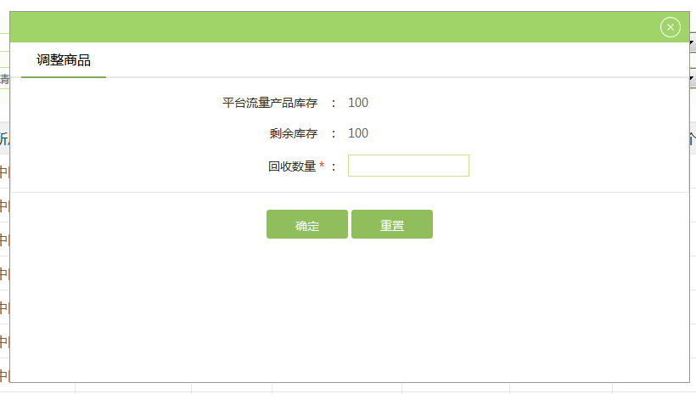

#### 3.4.1.3平台流量商品管理

当流量产品分配好库存后管理员便可以新增流量商品进行对外销售。流量商品可以由不同运营商渠道、但维度相同的流量产品组成，如：电信10M流量商品的产品来源可以是深圳电信10M流量，也可以是上海电信10M流量等。相关操作参见章节3.4.5.6和3.4.10。

管理员登录，选择菜单“平台流量商品-》平台流量商品管理”，进入平台流量商品管理列表页，如下图所示：

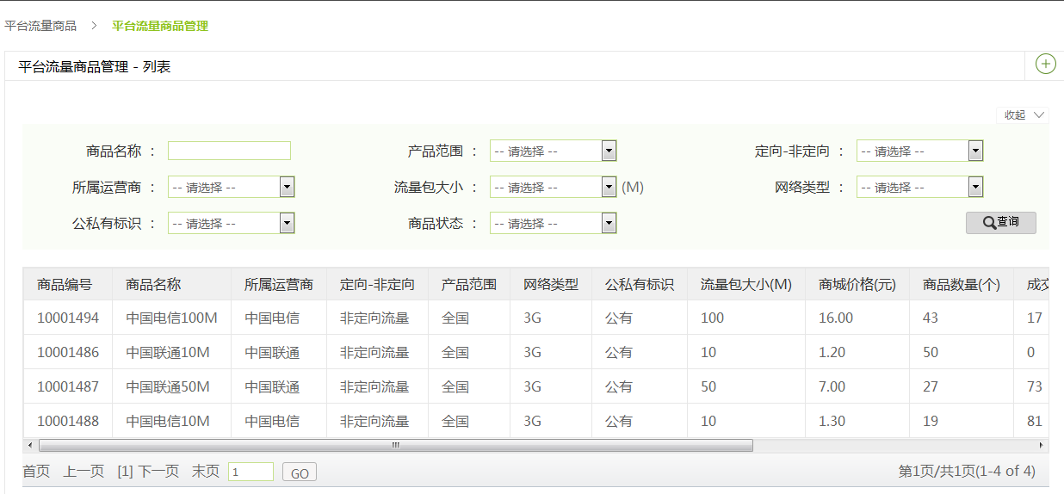

新增流量商品：单击上图中的“+”，进入流量商品新增页面，如下图所示：

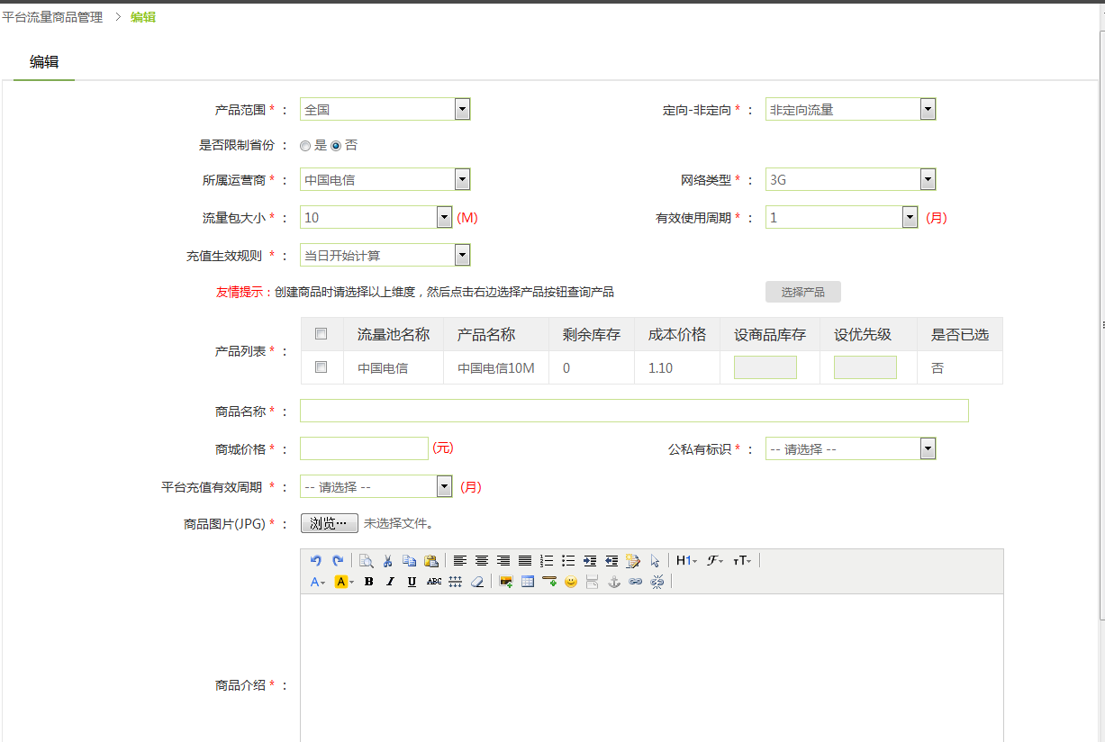

选择已新增流量产品的相关属性，单击“选择产品”按钮，系统根据已选择的条件筛选出流量产品，如上图所示，设置流量产品的库存数、优先级，输入商品名称，商品价格，选择公私有标识，充值有效周期等，单击“提交”成功生成流量商品。

公私有标识区别：当选择公有时，新增商品为公有商品，流量平台所有用户在流量商城的公有流量中可查看到此商品；当选择私有时，新增商品为私有商品，普通用户在流量商城的公有流量中查看不到此商品，只有当管理员将私有商品分配给代理商，代理商才能在流量商城的私有流量中查看到此商品。相关操作参见章节：3.4.3.2平台标准价格和3.4.2.4用户商品管理。

上架：流量商品创建成功后默认为上架状态，上架状态的商品用户在流量商城才能查看到此商品。

下架：当流量商品内容需要修改时，可将流量商品进行下架操作，下架状态的商品在流量商城不展示。

#### 3.4.1.4平台库存预警

流量平台中当流量产品库存数等于或少于100时，在平台库存预警页面显示对应流量产品的数据，剩余库存数以红色字体标注显示，方便管理员及时了解产品库存。

#### 3.4.1.5流量商品预警

流量平台中当流量商品库存数等于或少于100时，在流量商品预警页面显示对应流量商品的数据，商品数量以红色字体标注显示，方便管理员及时了解商品数量。

#### 3.4.1.6库存/商品操作记录

库存/商品操作记录，记录流量产品的库存的增多、减少及流量商品数量的增多、减少操作。

上架：当流量商品调整为增加时，系统记录此操作为上架；

下架：当流量商品调整为减少时，系统记录此操作为下架；

拆包：当流量产品库存调整为增加时，系统记录此操作为拆包；

回收：当流量产品库存回收时，系统记录此操作为回收。

### 3.4.2 用户信息维护

#### 3.4.2.1 大客户管理

流量平台管理员Boss登录系统，选择用户信息维护打开菜单，菜单中选择平台客户管理，进入平台客户管理列表页面，如下图所示：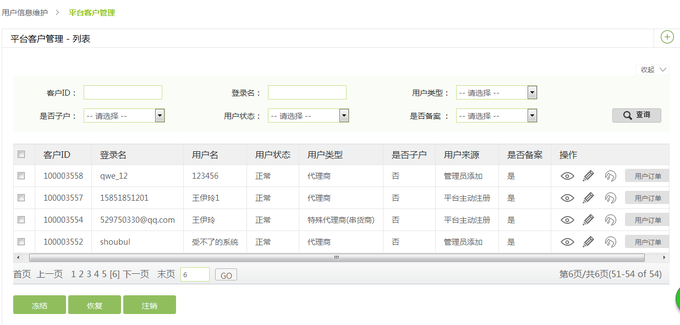

查询：输入客户ID，登录名，选择用户类型（包含代理商、串货商、App厂商、企业客户），选择是否子户，选择用户状态，选择是否备案，单击“查询”完成查询。

新增：单击平台用户列表管理页面的“+”进入新增页面，如下图所示，选择用户类型，输入登录名，用户名，邮箱，手机，选择用户角色；单击下一步，选择备案类型，编辑个人信息，单击确定后管理员新增用户成功。

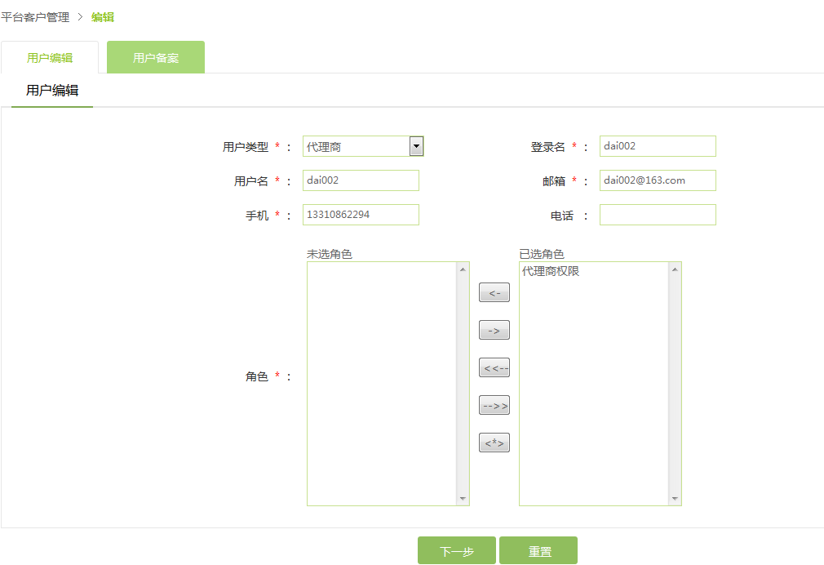

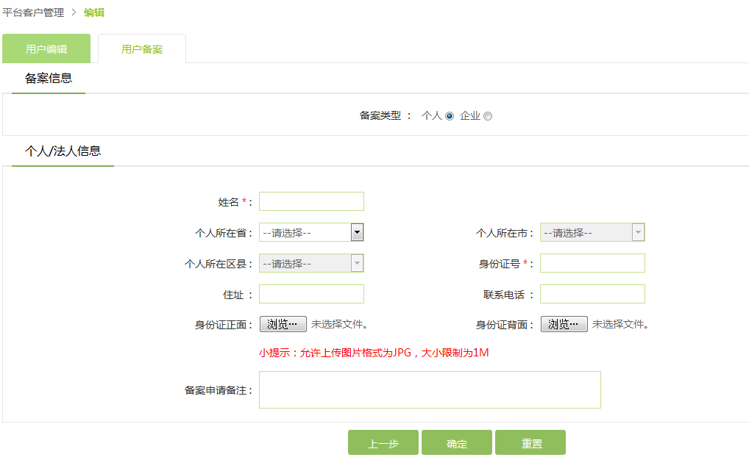

查看：单击平台用户管理列表操作中的“查看”图标，显示用户的详情信息，如下图所示：

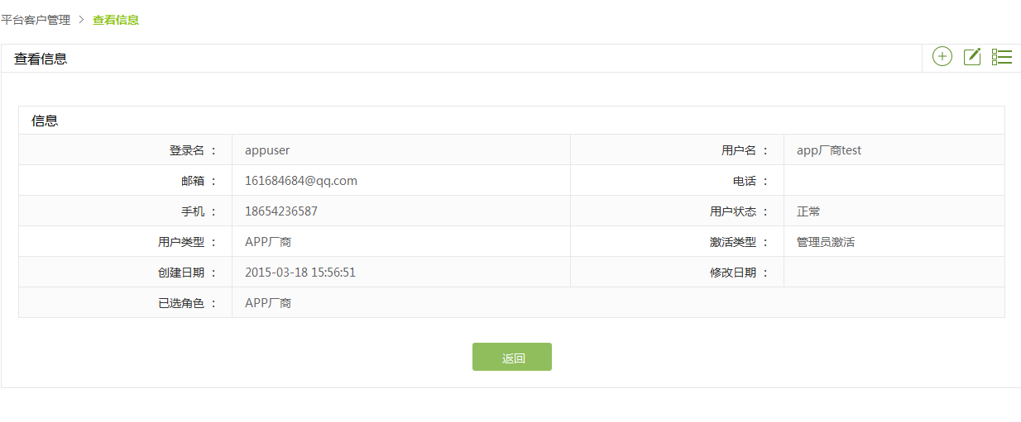

编辑：单击平台用户管理列表操作中的“编辑”图标，进入编辑页面，如下图所示，可成功修改用户相关信息。

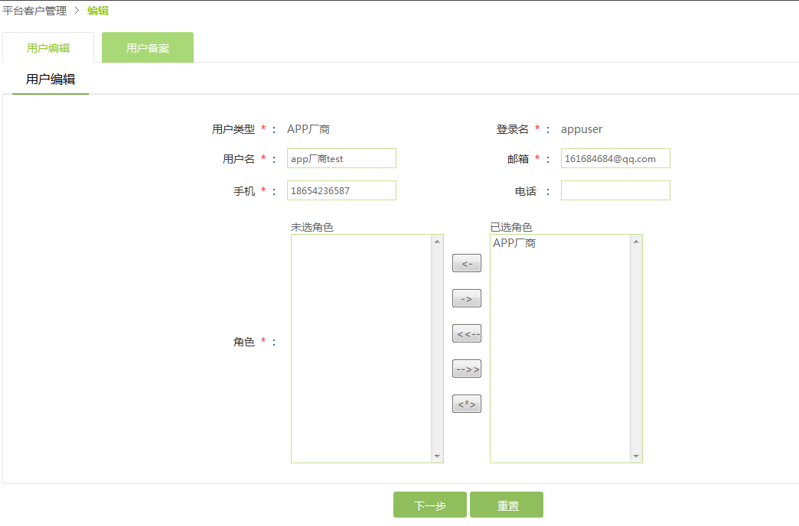

密码重置：单击平台用户管理列表操作中的“密码重置”图标，如下图所示，在密码输入框中输入密码，在确认密码输入框中重复输入密码，点“确定”完成密码重置。

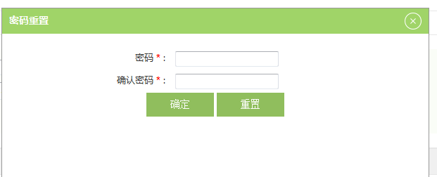

查看用户订单：单击平台用户管理列表操作中的“用户订单”按钮，如下图所示，能查看用户购买流量的订单记录。

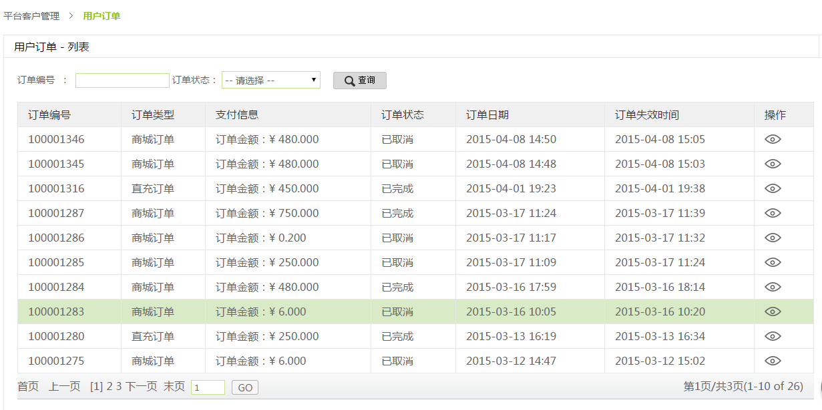

#### 3.4.2.2 普通客户管理

流量平台管理员Boss登录系统，选择用户信息维护打开菜单，菜单中选择平台普通客户管理，进入平台普通客户管理列表页面，如下图所示：

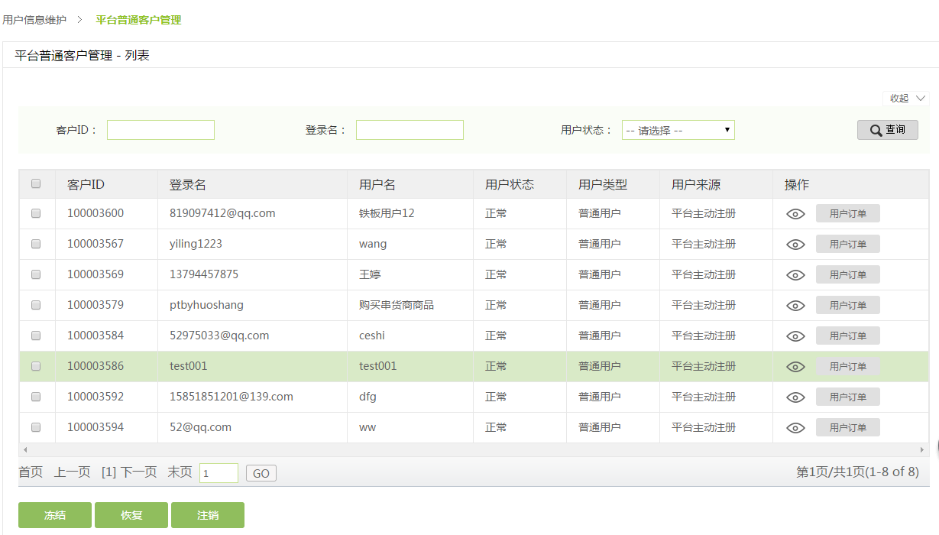

查询：输入客户ID，登录名，选择用户状态，单击“查询”完成查询。

查看：单击平台普通用户管理列表操作中的“查看”图标，显示用户的详情信息，如下图所示：

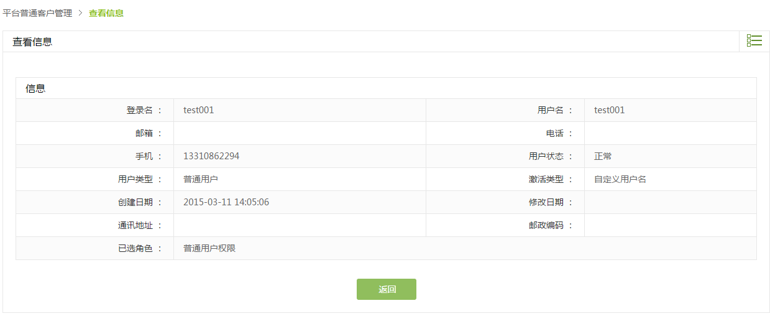

查看用户订单：单击平台普通用户管理列表操作中的“用户订单”按钮，如下图所示，能查看用户购买流量的订单记录。

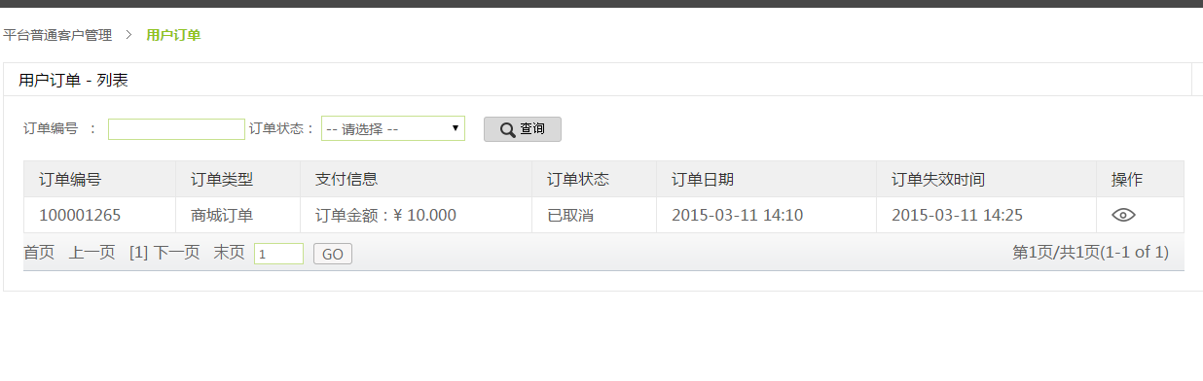

#### 3.4.2.3 现金账户授信管理

流量平台管理员Boss登录系统，选择用户信息维护打开菜单，菜单中选择现金账户管理，进入现金账户管理列表页面，如下图所示：

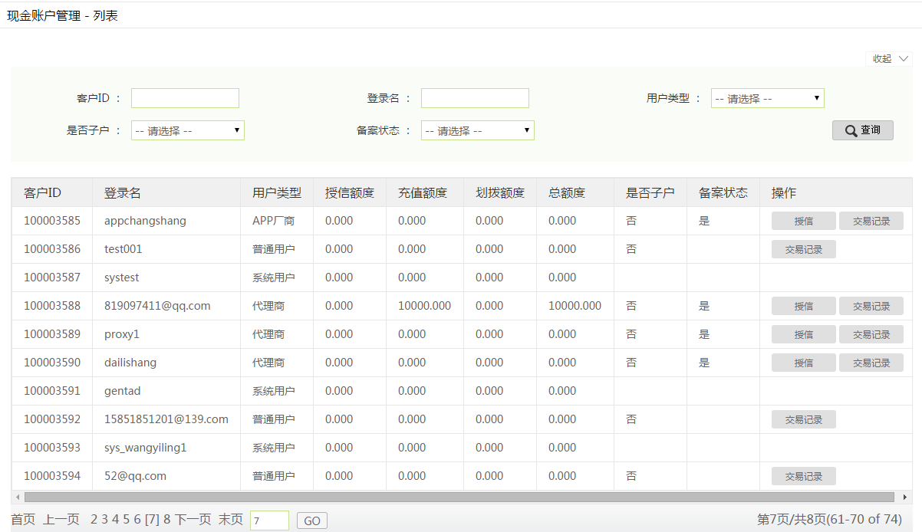

查询：输入客户ID，登录名，选择用户类型，选择是否子户，选择备案状态，单击“查询”完成查询。

授信：管理员可对代理商、企业客户进行授信，让用户在不充值的情况下有余额进行流量购买。单击操作栏中的“授信”按钮，进入用户授信编辑页面，如下图：

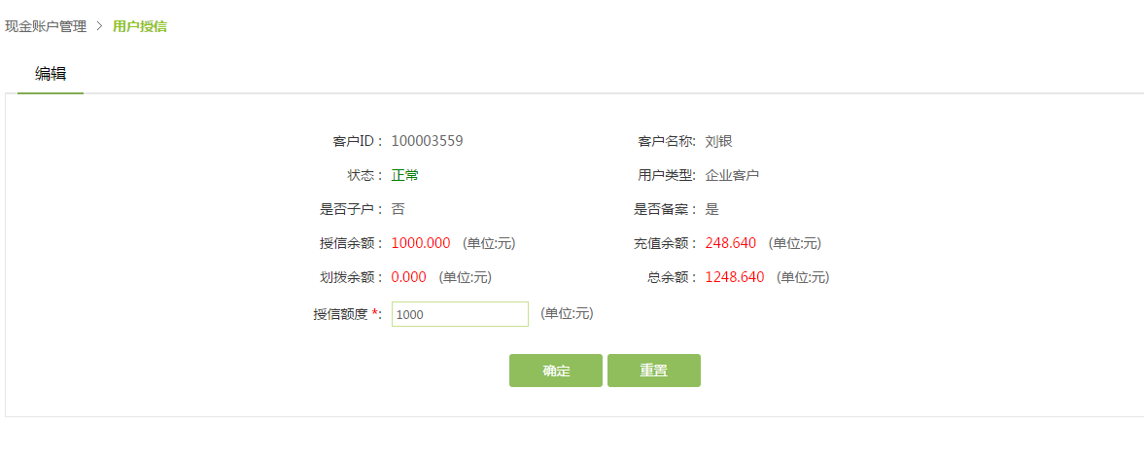

用户的授信额度可在“资费管理”-》“授信底线设置”菜单中设置，请参考相关章节。

查看交易记录：单击操作栏中的“交易记录”按钮，如下图所示，能查看用户现金账户的交易明细。

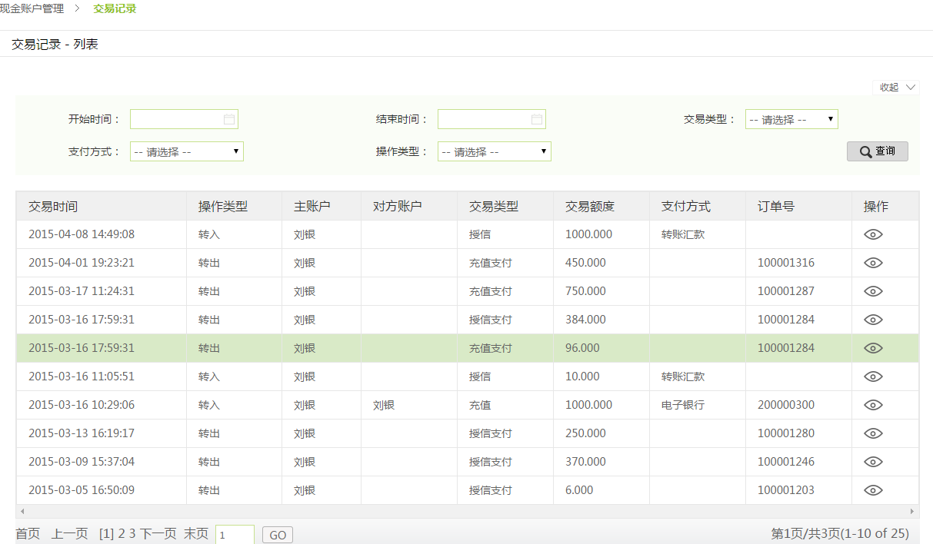

#### 3.4.2.4 用户商品管理

流量平台管理员通过用户商品管理可以将平台发布的商品分配给不同的代理商、企业客户，同时也可以编辑商品价格，同一商品对于不同的用户价格可以不一致。

流量平台管理员Boss登录系统，选择用户信息维护打开菜单，菜单中选择用户商品管理，进入用户商品管理列表页面，如下图所示：

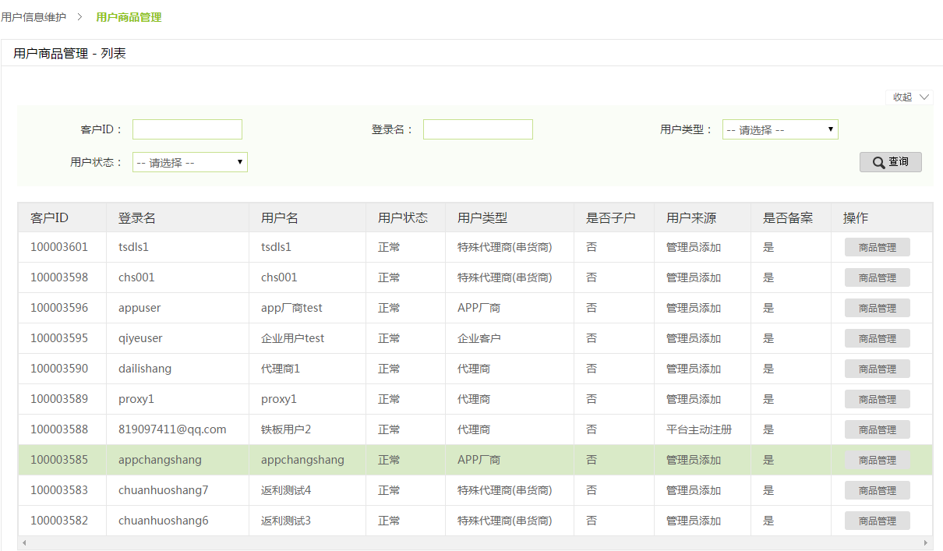

查询：输入客户ID，登录名，选择用户类型，选择是否子户，单击“查询”完成查询。

商品管理：管理员可通过商品管理给不同类型的用户分配不同的商品，单击操作栏中的“商品管理”按钮，进入用户商品管理列表页，单击“+”，进入选择商品列表页面，如下图所示：

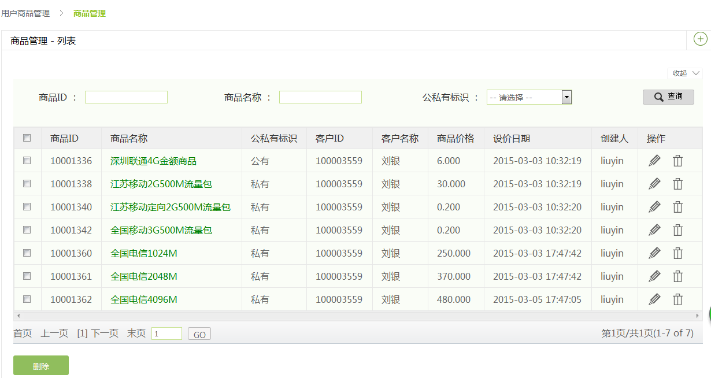

用户商品数据源请先通过菜单“资费管理”-》“平台标准价格”进行新增，请参考相关章节3.4.3.2。

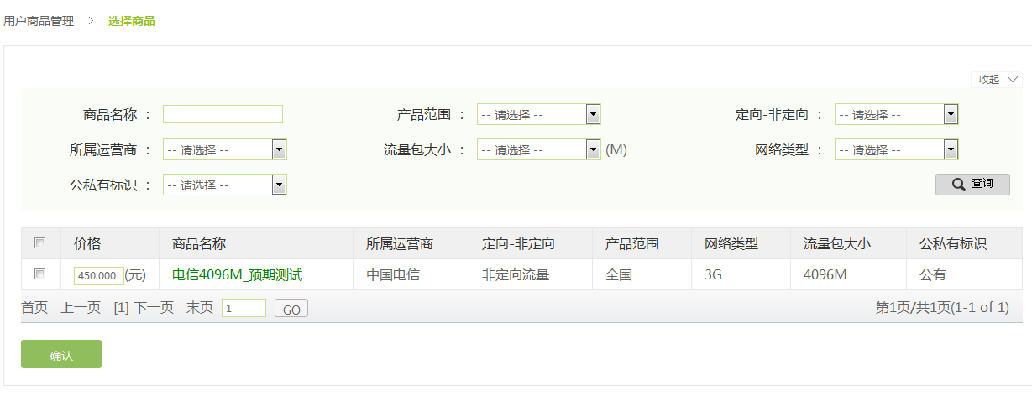

编辑用户商品：单击用户商品管理列表页操作栏中的“编辑”图标，进入用户商品编辑页面，管理员可编辑商品的价格，如下图所示：

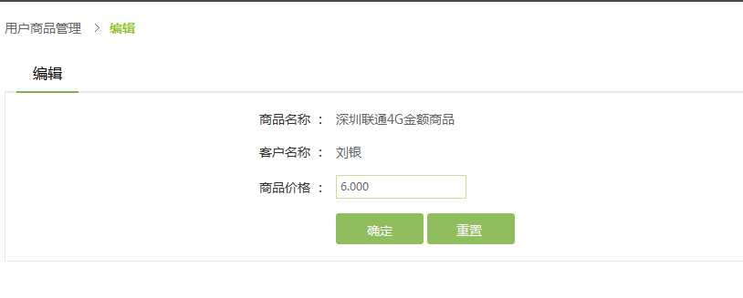

删除用户商品：单击用户商品管理列表页操作栏中的“删除”图标，确认执行该操作，管理员便成功删除用户商品数据。

#### 3.4.2.5用户密钥管理

流量平台对注册用户或管理员添加的用户都会自动生成一个密钥，以列表的形式展示数据，提供重置密钥功能。密钥主要供用户购买流量、充值流量时流量平台识别身份使用。

#### 3.4.2.6转账确认管理

平台财务用户登录系统，选择菜单“用户信息维护-》转账确认管理”，进入转账确认管理界面，如图3-95。对于线下转帐用户、财务管理人员需要手动添加转帐记录到平台。当管理员审核通过之后根据客户名称手动为客户充值。

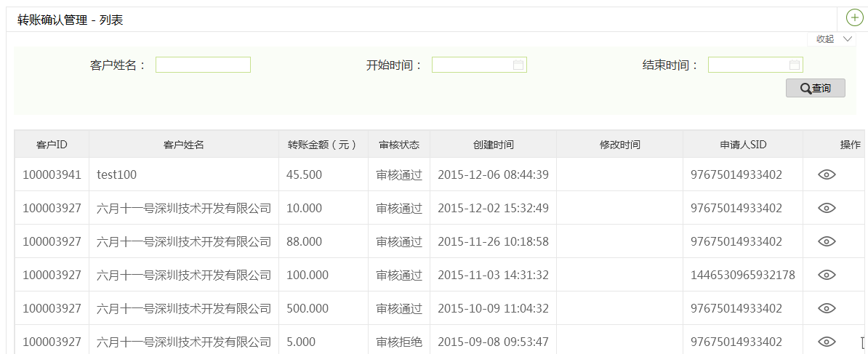

图3-95

新增：点新增图标，进入新增转账信息界面，如图3-96。录入客户名称，金额，备注，点“添加”可完成新增，如点“重置”可清空录入。

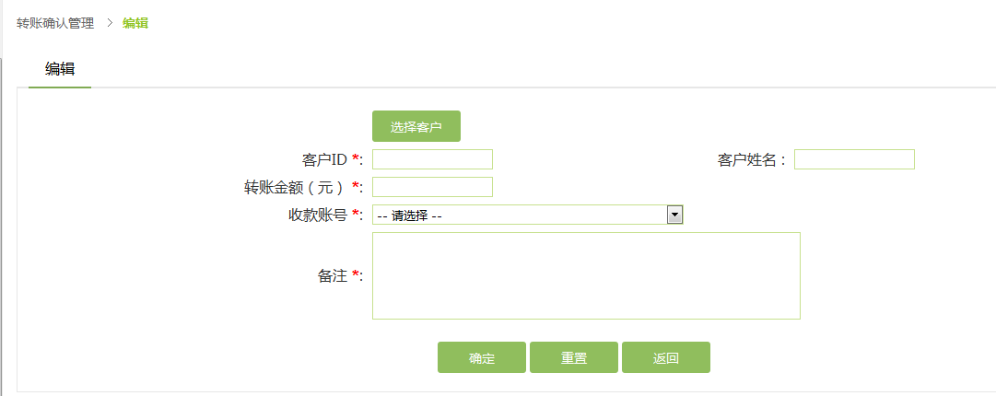

图3-96

查询：输入客户名称,选择开始时间，选择是否已确认，点“查询”，可根据录入条件进行查询。

查看：点查看图标，打开此条转账记录，显示转账记录详细信息。

编辑：点编辑图标，进入编辑转账记录界面，编辑内容后可成功提交。

删除：点删除图标，弹出提示框中确认可删除此条记录。

确认转账：新增的转账确认记录待管理员审核通过之后，完成转账，用户账户余额相应增加。

#### 3.4.2.7现金账户交易记录

流量平台管理员Boss登录系统，选择菜单“用户信息维护-》现金账户交易记录”，进入现金账户交易记录列表页面，如下图所示，记录用户的现金账户出入账情况。

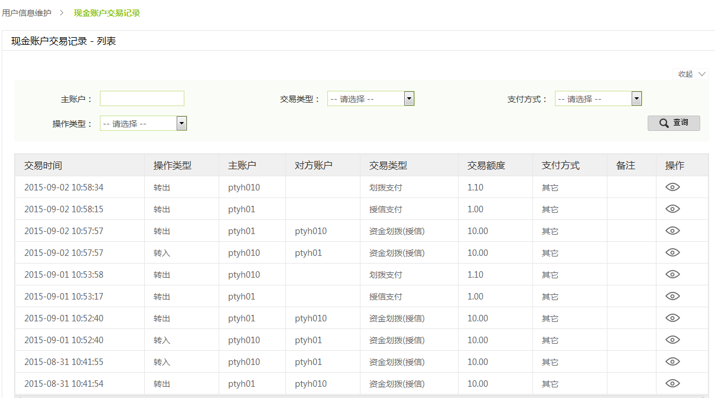

#### 3.4.2.8流量购买记录

流量平台管理员Boss登录系统，选择菜单“用户信息维护-》流量购买记录”，进入流量购买记录列表页面，如下图所示，默认显示当天平台所有用户的购买记录。

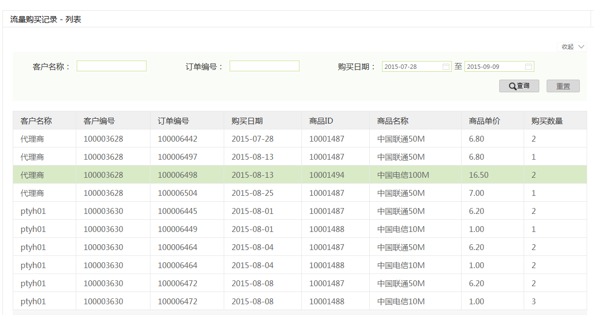

管理员可根据客户名称、订单编号、购买日期查询所有用户的相关订单。

#### 3.4.2.9流量充值记录

流量平台管理员Boss登录系统，选择菜单“用户信息维护-》流量充值记录”，进入流量充值记录列表页面，如下图所示，默认显示当天平台所有用户的充值记录。

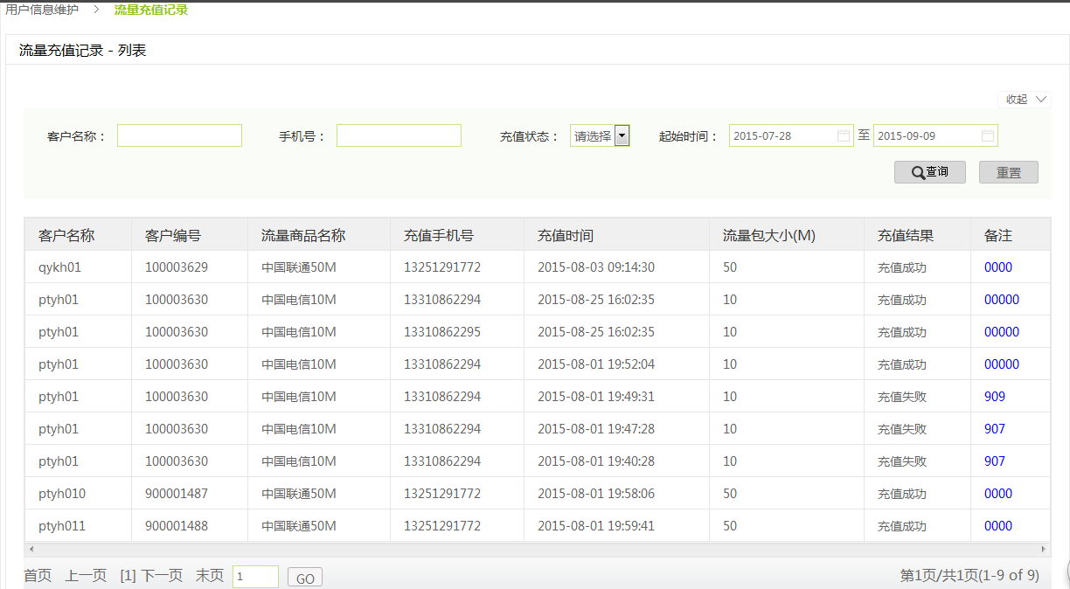

管理员可根据客户名称、手机号、充值状态、起始时间查询所有用户的相关充值记录。

#### 3.4.2.10收款账户管理

流量平台管理员登录系统，可以对菜单“转账确认管理”中的收款人账号进行维护，如新增、删除操作。如下图所示：

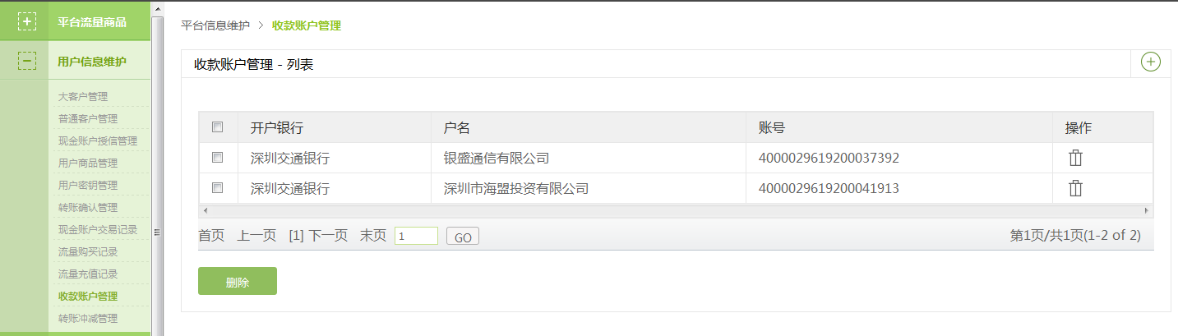

#### 3.4.2.11转账冲减管理

流量平台管理员通过菜单“转账确认管理”可人工给用户进行充值，但可能由于误操作，充值错误。为了能调整用户的账户，管理员便可进行转账冲减管理。

流量平台管理员Boss登录系统，选择菜单“用户信息维护-》转账冲减管理”页面，如下图所示，显示管理员的冲减记录。

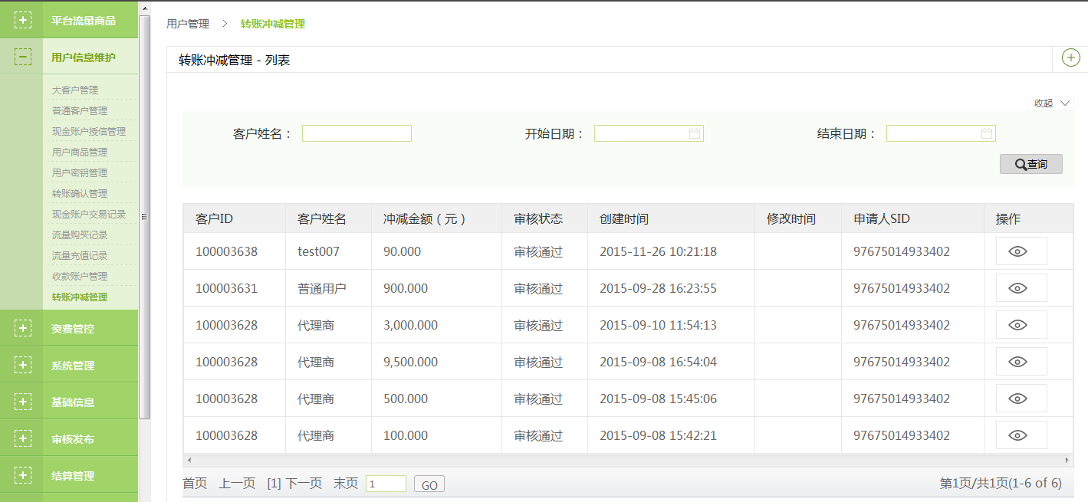

管理员通过上图页面上的“+”号可进行新增转账冲减记录，新增的转账冲减记录待管理员审核通过之后才能生效。

### 3.4.3资费管控

#### 3.4.3.1授信底线设置

授信底线设置用于管理员控制代理商、企业用户的授信额度。

流量平台管理员Boss登录系统，选择菜单“资费管控-》授信底线设置”，进入授信底线设置管理列表页面，如下图所示：

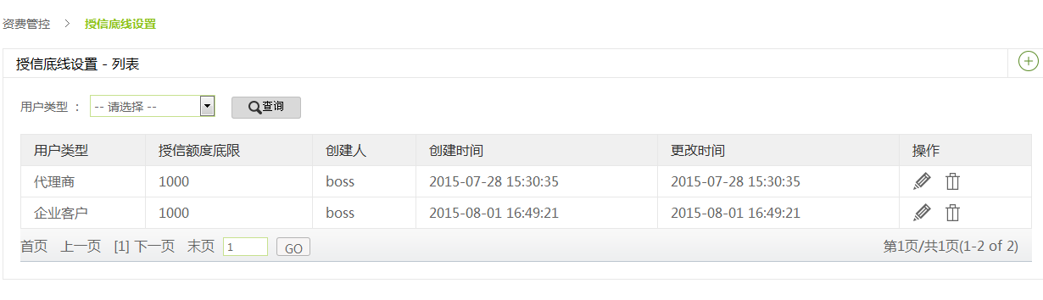

管理员给代理商或企业客户第一次授信时最高额度不能超过此设置值；之后每次授信时要看代理商或企业客户的授信余额与授信额度底限的差额，差额有多少就能授信多少。

举例：管理员设置代理商授信额度底限为1000元，管理员第一次给代理商授信时最多只能授信1000元，此时代理商消费授信账户500元，管理员第二次给代理商授信时最多只能授信500元。

#### 3.4.3.2平台标准价格

流量平台管理员在给代理商分配流量私有商品前，此流量商品必须先添加平台标准价格。

流量平台管理员Boss登录系统，选择菜单“资费管控-》平台标准价格”，进入平台标准价格列表页面，如下图所示：

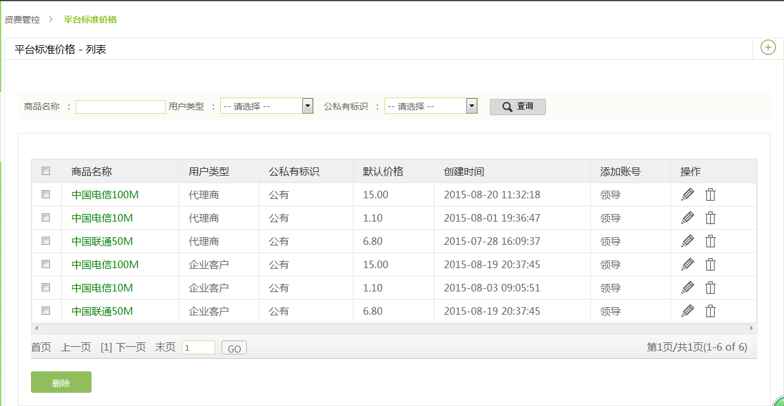

单击上图中“+”，进入平台标准价格用户类型选择页面，选择代理商，如下图：

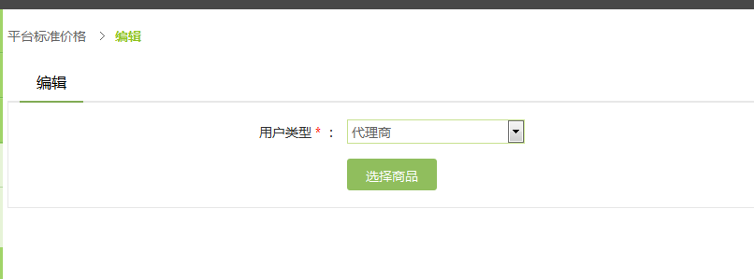

单击“选择商品”，进入选择商品页面，如下图所示，勾选相关商品，单击确认可新增流量商品标准价格。流量商品的标准价格默认为对应流量产品的成本价。

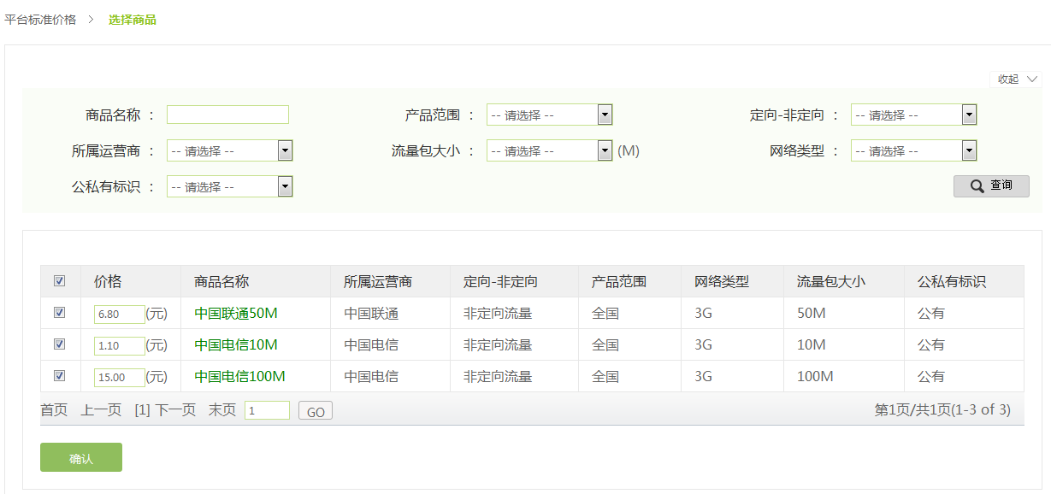

流量商品平台标准价格添加成功后返回列表页，管理员在列表页面可对相关记录进行编辑、删除操作。

### 3.4.4 系统管理

#### 3.4.4.1 平台公告管理

流量平台管理员Boss登录系统，选择系统管理打开菜单，菜单中选择平台公告管理，进入平台公告管理列表页面，如下图所示：

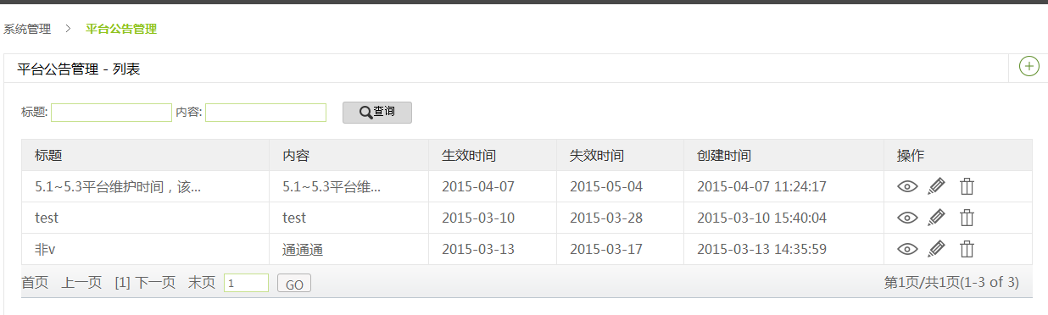

查询：输入标题、内容，单击“查询”完成查询。

新增：单击平台公告管理页面“+”，进入新增平台公告页面，如下图所示：

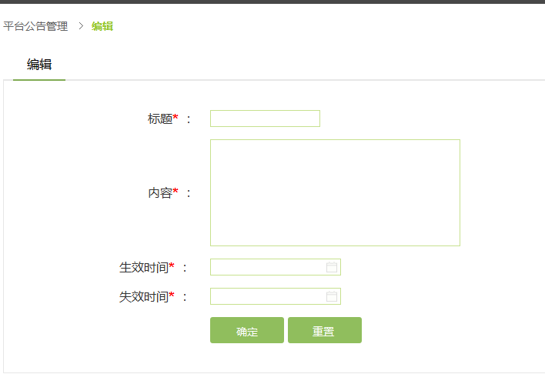

输入标题、内容，选择生效时间和失效时间，单击确定成功新增平台公告。流量平台用户登录系统时可查看管理员发布的公告内容。

#### 3.4.4.2投诉建议查询

流量平台管理员Boss登录系统，选择菜单“系统管理-》投诉建议查询”，进入投诉建议管理列表页面，如下图所示，管理员可进行查看及回复操作。

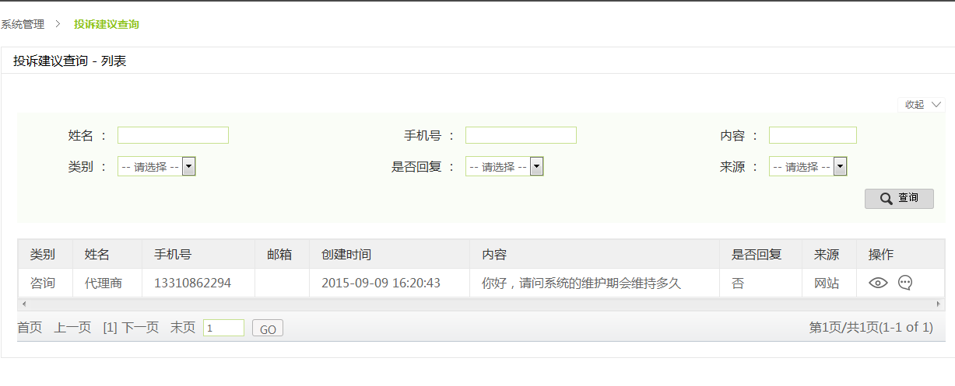

#### 3.4.4.4系统用户管理

流量平台初始化管理员为Boss，Boss管理员登录后通过系统用户管理可以新增不同角色的其他管理员，便于不同岗位的管理员登录后进行操作，如财务。

流量平台管理员Boss登录系统，选择用户信息维护打开菜单，菜单中选择系统用户管理，进入系统用户管理列表页面，如下图所示：

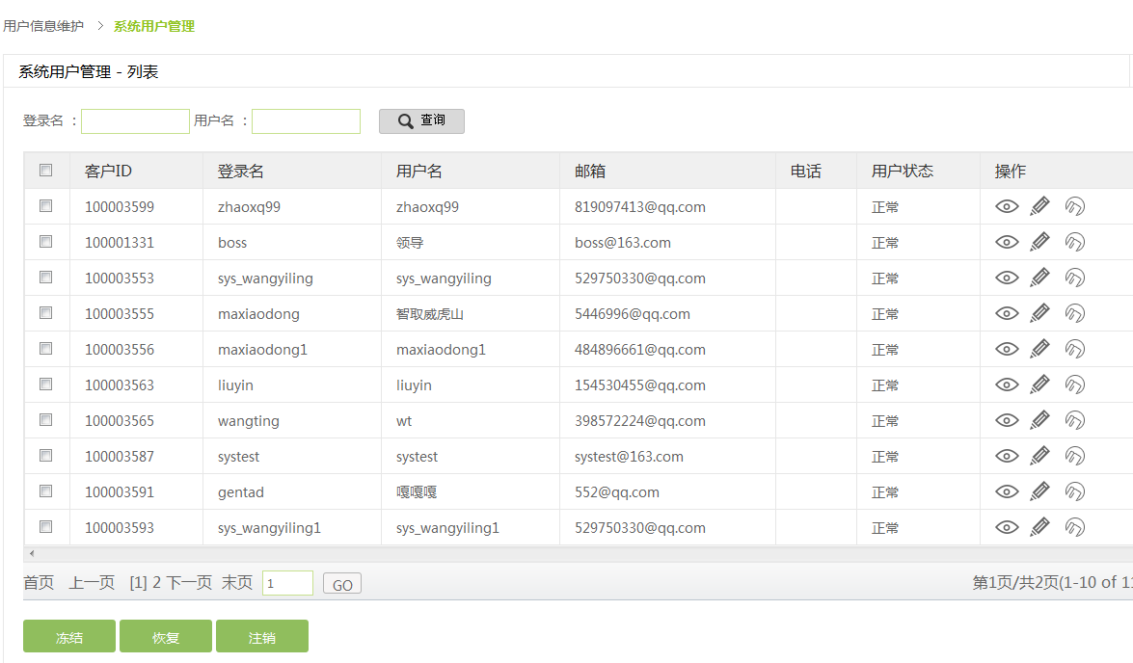

查询：输入登录名，用户名，单击“查询”完成查询。

新增：单击系统用户列表管理页面的“+”进入新增页面，如下图所示，输入登录名，用户名，邮箱，手机，选择用户角色；单击下一步，选择备案类型，编辑个人信息，单击确定后管理员新增系统用户成功。

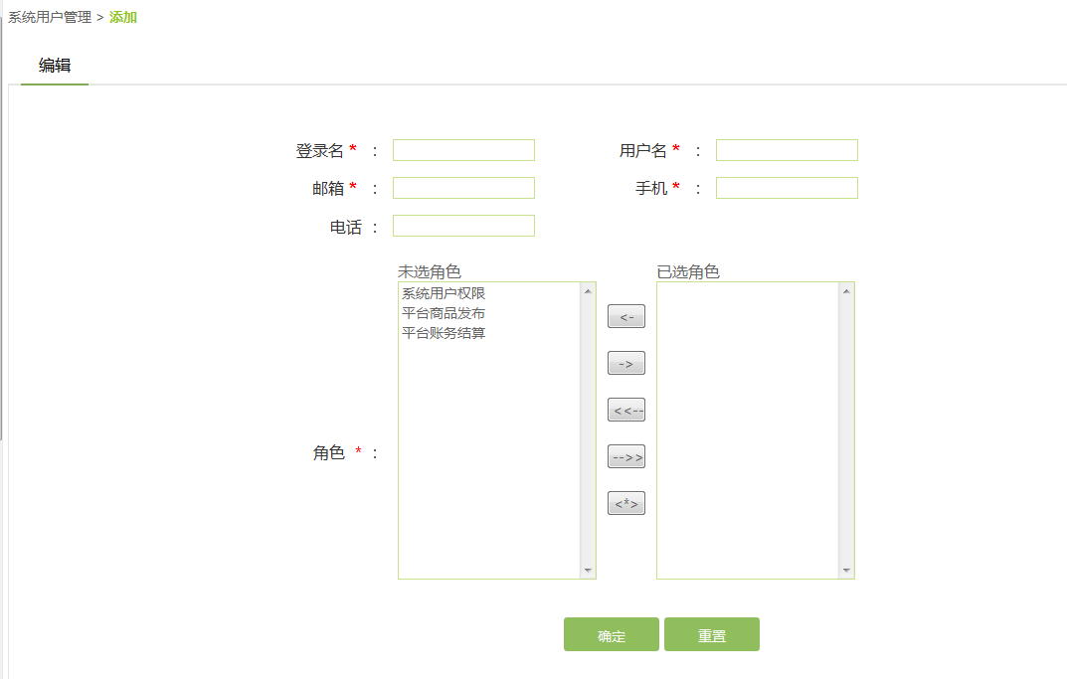

查看：单击系统用户管理列表操作中的“查看”图标，显示用户的详情信息，如下图所示：

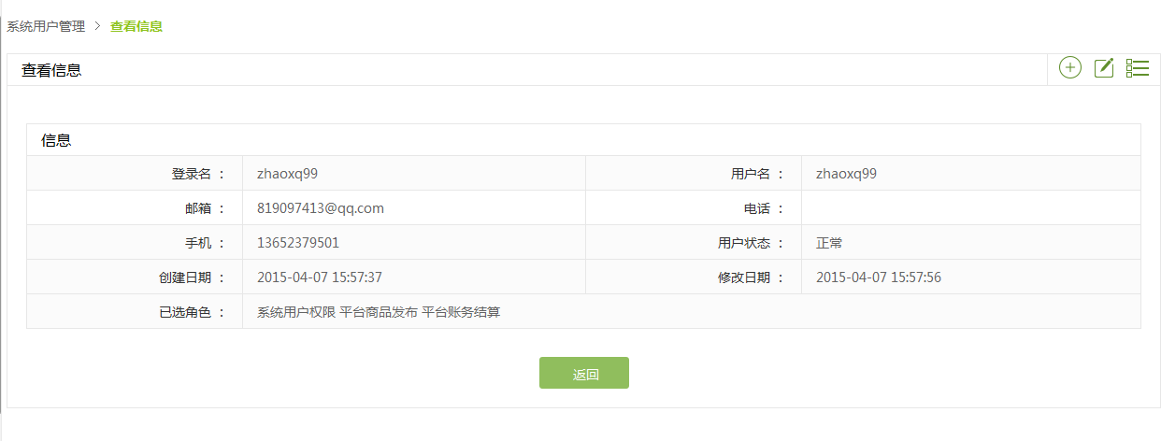

编辑：单击系统用户管理列表操作中的“编辑”图标，进入编辑页面，如下图所示，可成功修改用户相关信息。

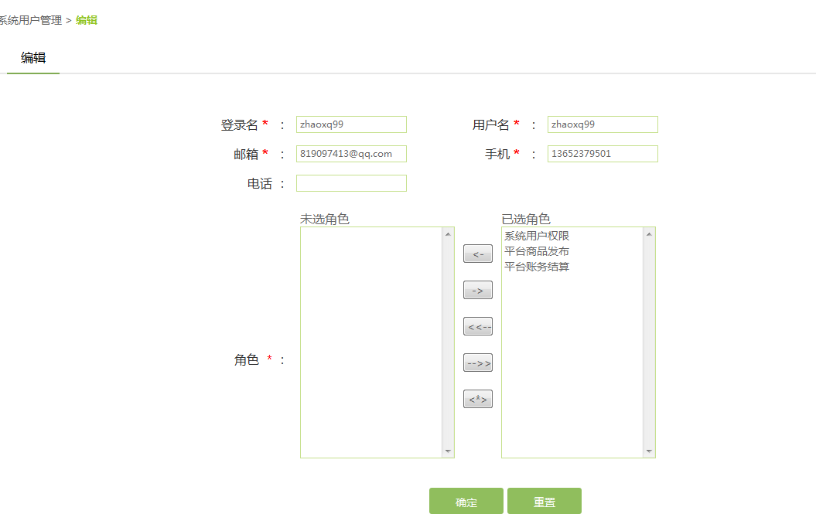

密码重置：单击系统用户管理列表操作中的“密码重置”图标，如下图所示，在密码输入框中输入密码，在确认密码输入框中重复输入密码，点“确定”完成密码重置。



### 3.4.5基础信息

#### 3.4.5.1订单支付类型

流量平台的订单支付类型支持现金账号和网银充值两种类型。订单支付类型数据为系统初始化数据，管理员可进行修改、删除操作。

#### 3.4.5.2行政区划管理

方便管理员维护省、市、区级信息，管理员对行政区划进行新增、修改、删除操作。

#### 3.4.5.3码表库管理

码表库管理列表中的数据为流量平台系统初始化数据，方便开发管理员查看相关选择操作的属性。

#### 3.4.5.4支付网关管理

流量平台的支付网关包含支付宝、银联、银盛支付。管理员需正确新增不同类型的支付账号、密钥，便于用户在使用流量平台进行现金账户充值时成功，用户操作参考章节3.3.8.1在线充值。

流量平台管理员Boss登录系统，选择菜单“基础信息-》支付网关管理”，进入支付网关管理列表，如下图所示：

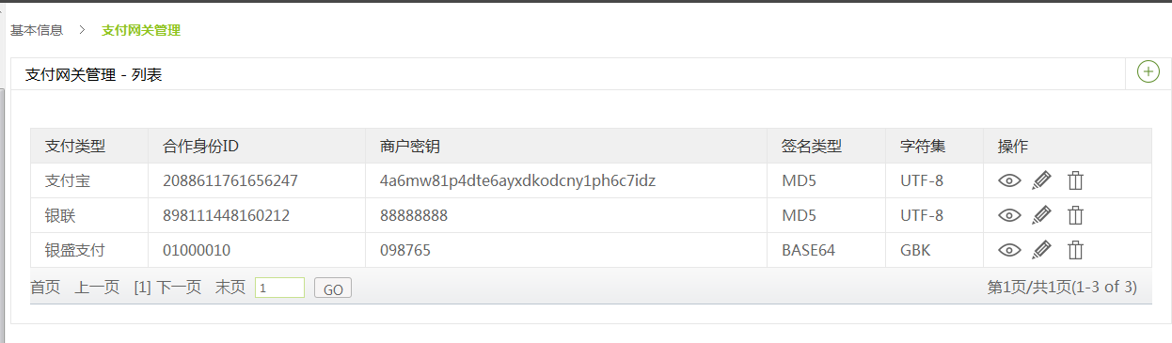

新增：单击“+”，进入新增支付网关页面，如下图所示，管理员需正确填写所有字段信息，用户现金账户充值时才能正确使用。

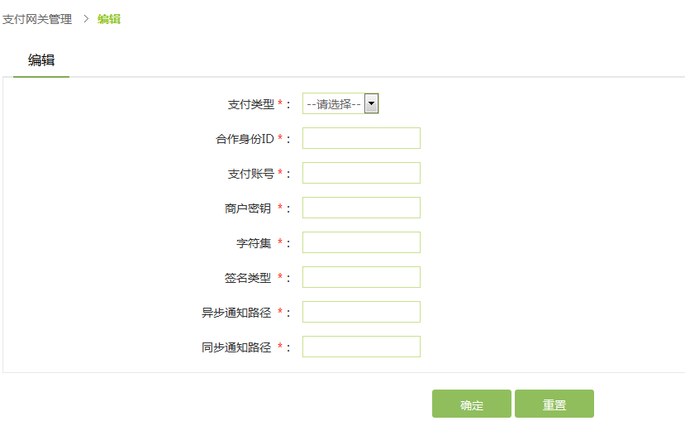

#### 3.4.5.5运营商代码管理

运营商代码指的是移动、联通、电信三大运营商及其他虚拟运营商，用于之后管理员创建运营商渠道使用。

流量平台管理员Boss登录系统，选择菜单“基础信息-》运营商代码管理”，进入运营商管理列表页面，如下图所示：

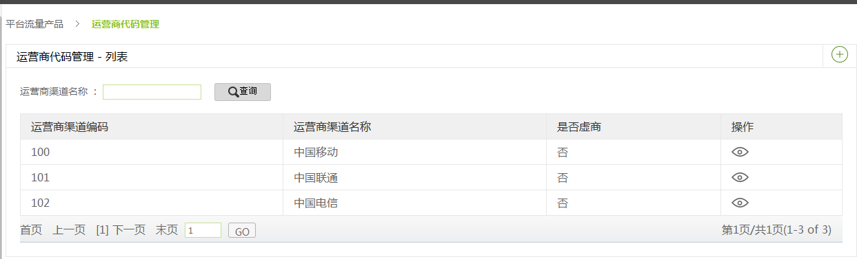

查询：输入运营商名称，单击“查询”完成查询。

新增：单击运营商管理列表页面的“+”进入新增页面，如下图所示，输入运营商名称、运营商编码，选择是否虚商；单击“确定”运营商信息新增成功。

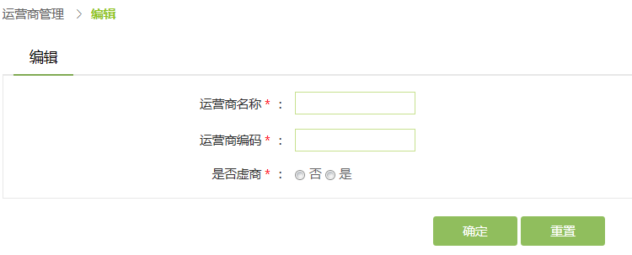

查看：单击运营商管理列表操作中的“查看”图标，显示运营商的详情信息，如下图所示：

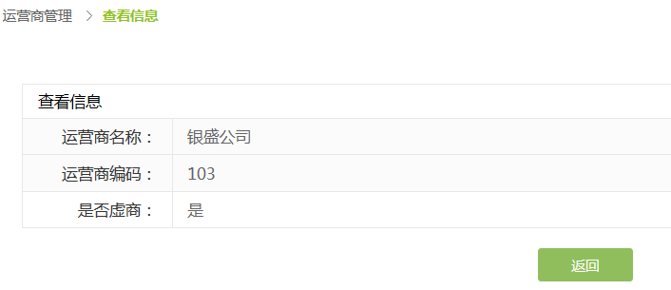

#### 3.4.5.6运营商渠道管理

运营商渠道用于区别不同的运营商所发布的流量产品是否有地域区别，以及定义此渠道中流量产品的属性，包括产品范围、网络类型、定向类型、流量包大小。

流量平台管理员Boss登录系统，选择菜单“基础信息-》运营商渠道管理”，进入运营商管理列表页面，如下图所示：

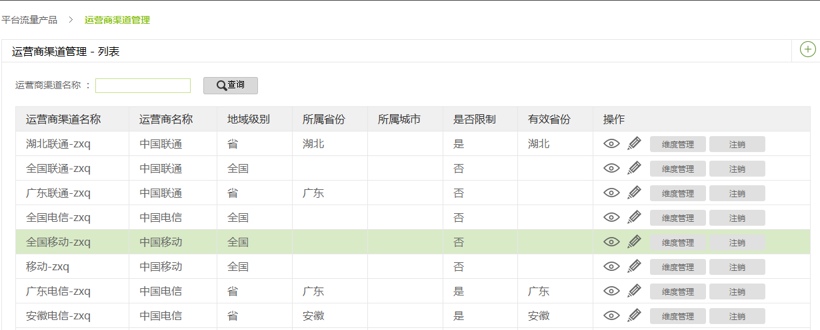

新增：单击运营商渠道管理列表页面的“+”进入新增页面，如下图所示，输入运营商渠道名称，选择运营商名称、地域级别、所属省份、所属城市、流量充值是否限制；输入备注，单击“确定”运营商渠道信息新增成功，返回运营商渠道管理列表。

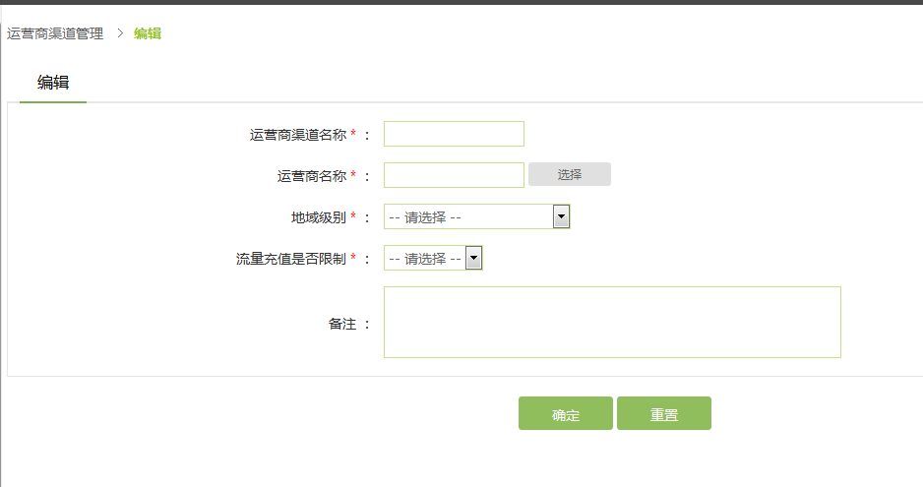

维度管理：点击运营商渠道管理列表操作栏中的“维度管理”按钮，进入渠道产品管理页面，管理员单击页面上的“+”可以新增运营商渠道产品，如下图所示，选择网络类型、定向类型、流量包大小来定义该渠道流量产品属性。

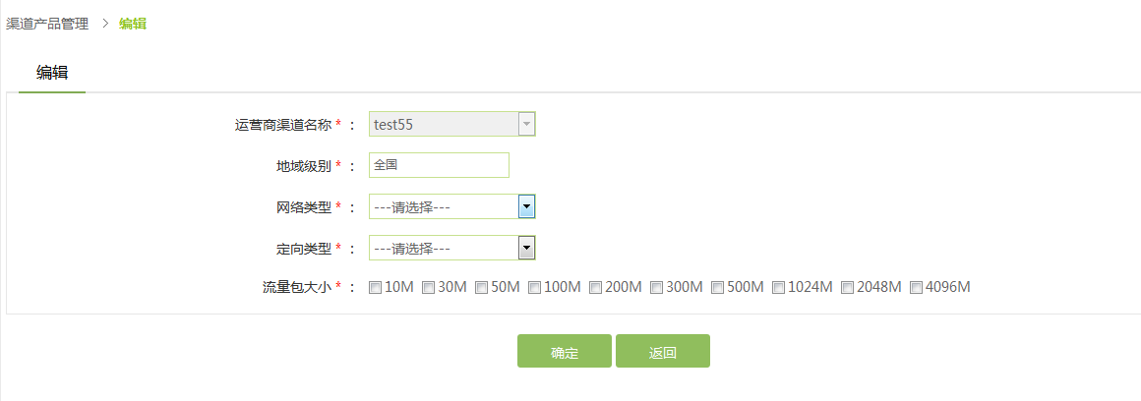

#### 3.4.5.7运营商通道配置

不同的运营商渠道提供的给流量平台的用户名、密钥、请求地址都会不一样，需管理员进行正确配置。当运营商渠道配置正确后，注册用户才能顺利购买到流量商城的商品。

流量平台管理员Boss登录系统，选择菜单“基础信息-》运营商通道配置”，进入运营商通道配置列表页面，如下图所示：

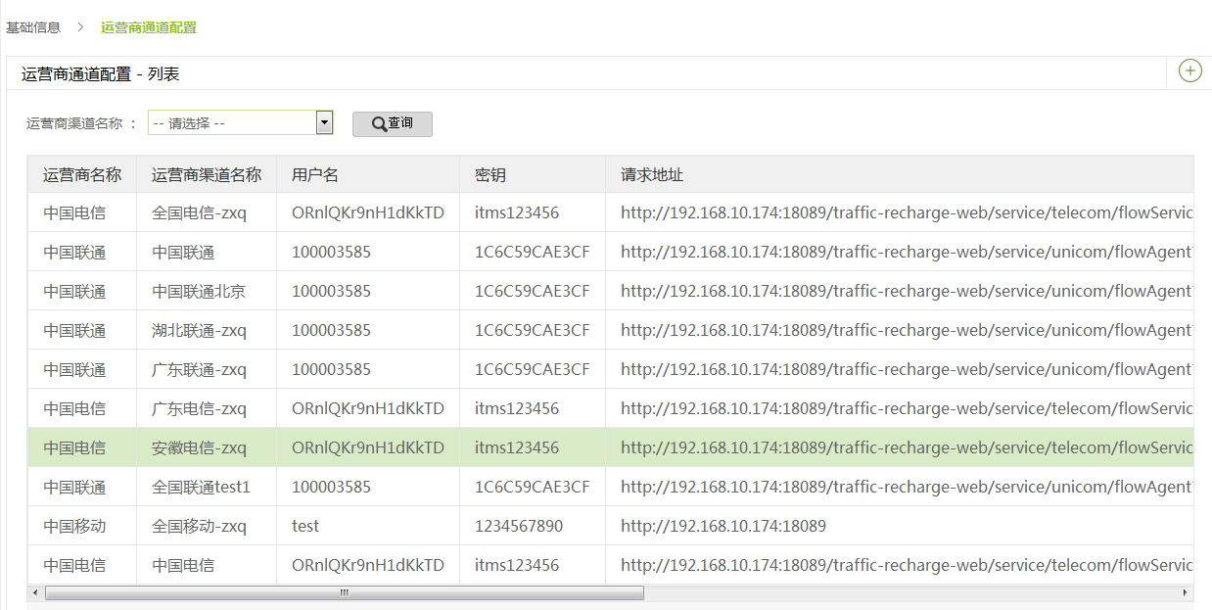

点击上图中“+”，进入运营商通道新增页面，如下图所示，管理员需进行正确填写。

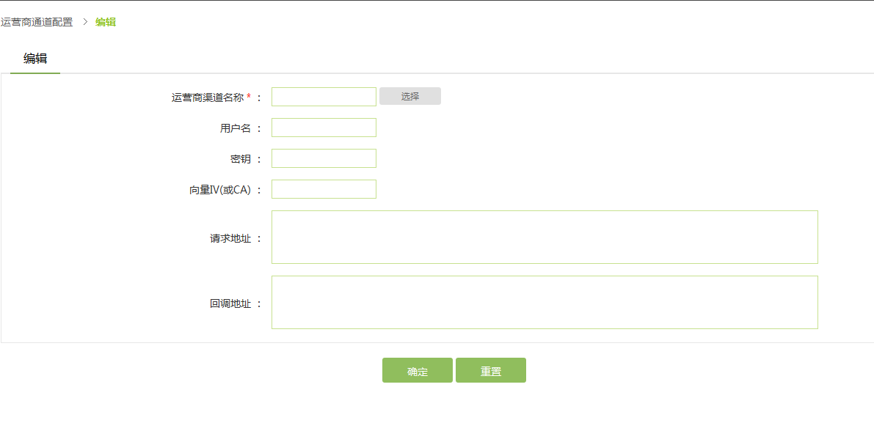

### 3.4.6审核发布

供管理员审核用户基本信息变更、授信审核、转账审核、转账冲减审核。

### 3.4.7结算管理

供财务人员制定流量平台结算日期和用户的结算周期。

#### 3.4.7.1结算任务配置

流量平台管理员登录，选择菜单“结算管理-》结算任务配置”，进入财务结算列表，如下图所示，包括显示：结算时间、创建时间、状态等。

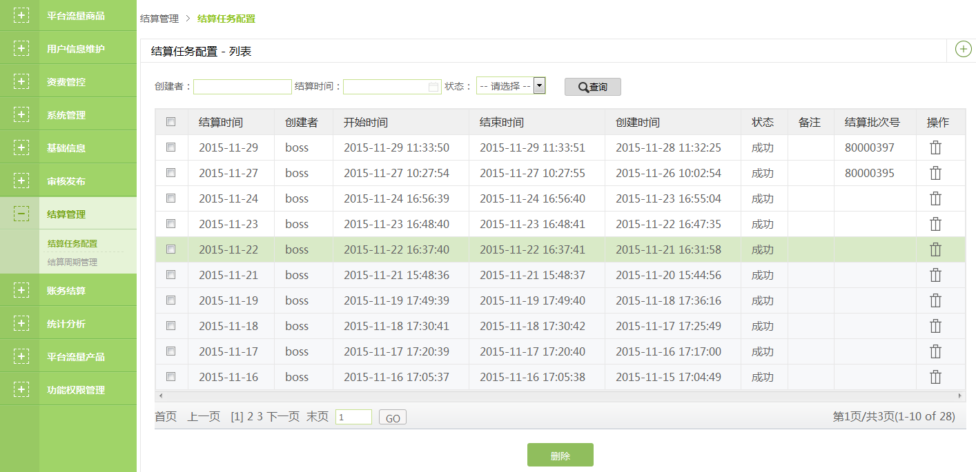

新增：点击财务结算列表中“+”进入结算任务配置页面，选择执行周期类型、结算时间，输入备注，单击提交便可新增结算日期，如下图所示：

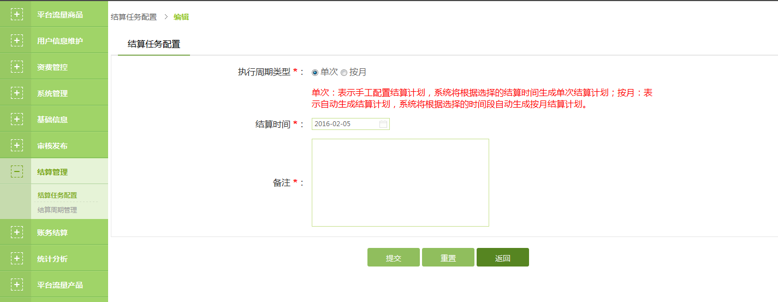

流量平台系统会根据新增的结算时间进行结算统计，形成结算对账单、返现单、欠费单。当结算任务完成之后，结算任务配置列表中的状态也会随之改变。

删除：点击财务结算列表操作栏中的删除图标可以删除相应结算日期的结算记录。

#### 3.4.7.2结算周期管理

流量平台每个注册用户的结算周期可以不同，管理员通过结算周期管理可以设置每个用户的结算周期，如下图所示：

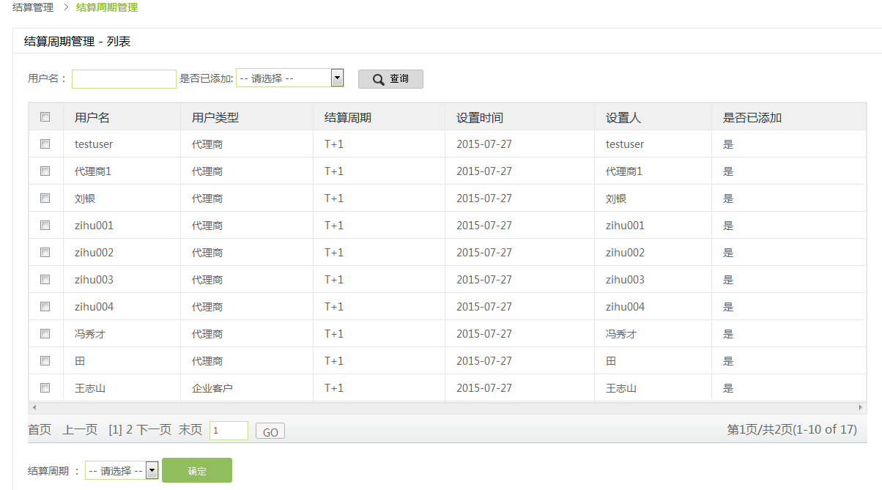

管理员选择一个或多个用户名，选择结算周期下拉框，单击确定即可设置用户的结算周期。 如果管理员没有给用户设置结算周期，流量平台会默认用户的结算周期为T+1。

### 3.4.8财务结算

流量平台会根据结算日期、每个用户的结算周期进行结算统计，结算统计执行之后会生成结算对账单，结算返现单，结算欠费单。

#### 3.4.8.1对账管理

流量平台管理登录，选择菜单“账务结算-》对账管理”进入对账管理页面，如下图所示：

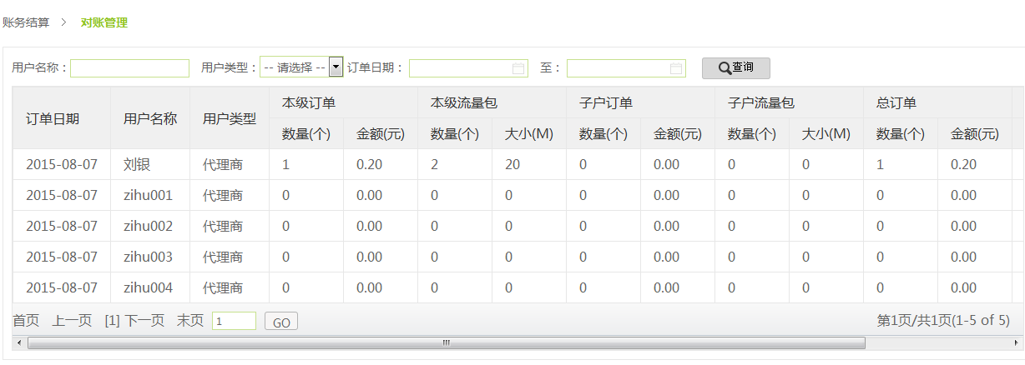

结算对账单：显示当前账期内用户的流量订单记录，包括本级订单，流量包个数、大小，子户订单等，方便管理员查看不同用户的流量订单情况。

#### 3.4.8.2欠费管理

流量平台管理登录，选择菜单“账务结算-》欠费管理”进入欠费管理页面，如下图所示：

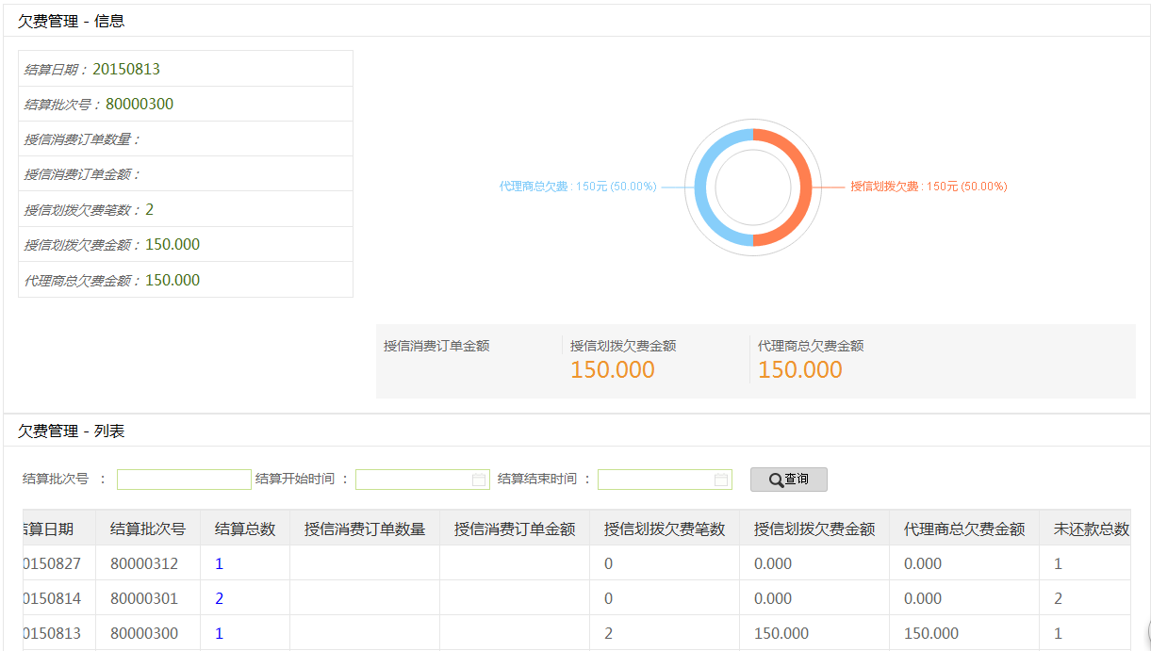

结算欠费单：按结算日期显示每一期欠费代理商总数、欠费总金额等。通过点击“结算总数”，进入代理商欠费结算列表，页面显示当前账期内不同代理商欠费信息，如下图所示：

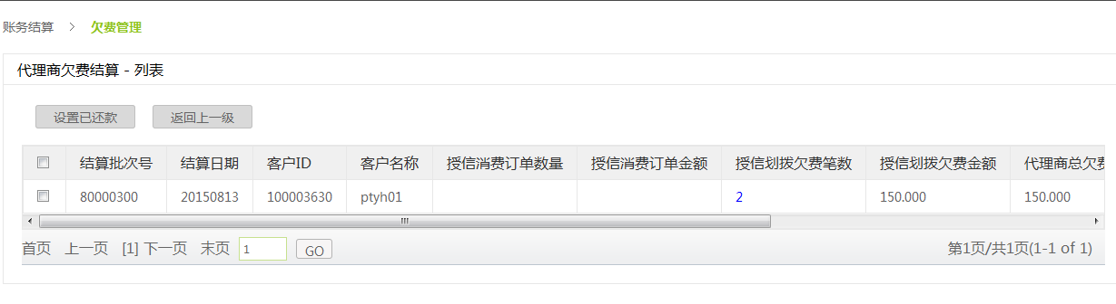

通过点击上图中的“授信划拨欠费笔数”，进入欠费明细列表页，页面显示当前代理商欠费的详细数据，如下图所示：

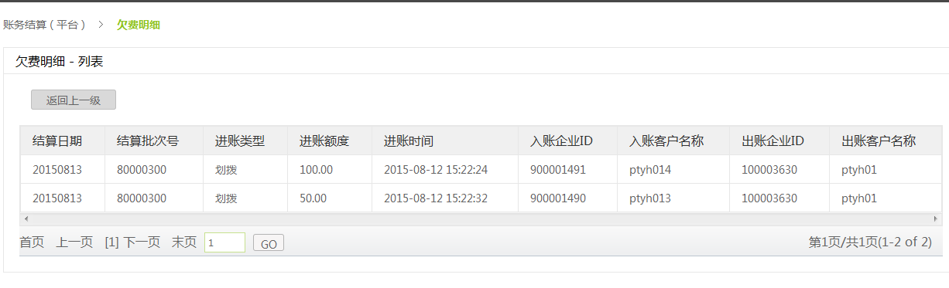

#### 3.4.8.3返现管理

流量平台管理登录，选择菜单“账务结算-》返现管理”进入返现管理页面，如下图所示：

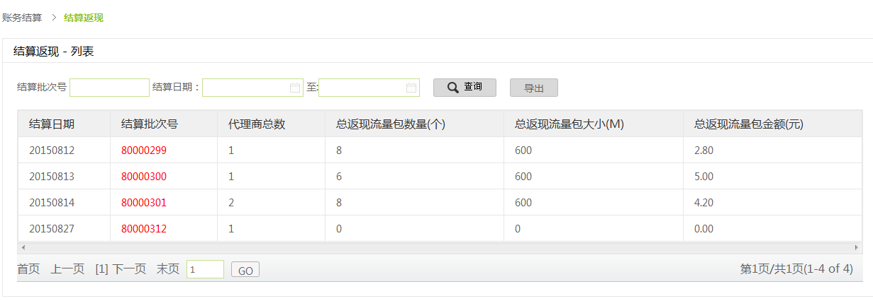

结算返现单：按结算日期显示每一期代理商返现流量包数量、

### 3.4.9统计分析

流量平台以图表的形势显示近十天平台流量销售的业务趋势，营业金额趋势，流量商品销售月排行数据，代理商业务量排行，全国流量分析图，销售用户类型占比，便于领导从总体查看流量平台的销售使用情况。

#### 3.4.9.1流量业务趋势图

流量平台管理登录，选择菜单“统计分析-》流量业务趋势图”进入流量业务趋势分析页面，如下图所示，方便管理员查看

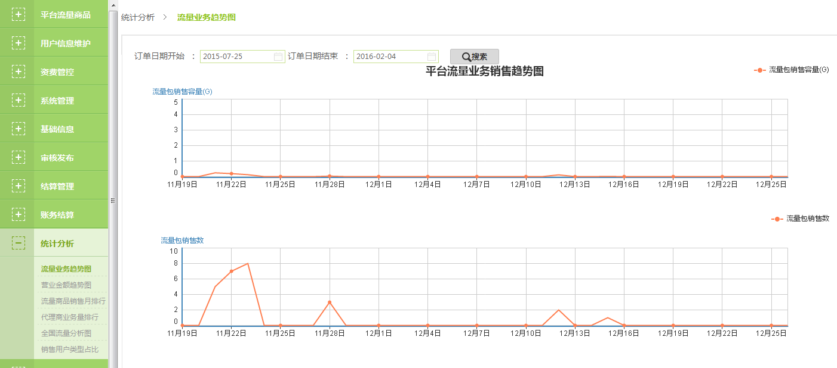

#### 3.4.9.2流量金额趋势图

流量平台管理登录，选择菜单“统计分析-》流量金额趋势图”进入流量金额趋势分析页面，如下图所示，方便管理员查看

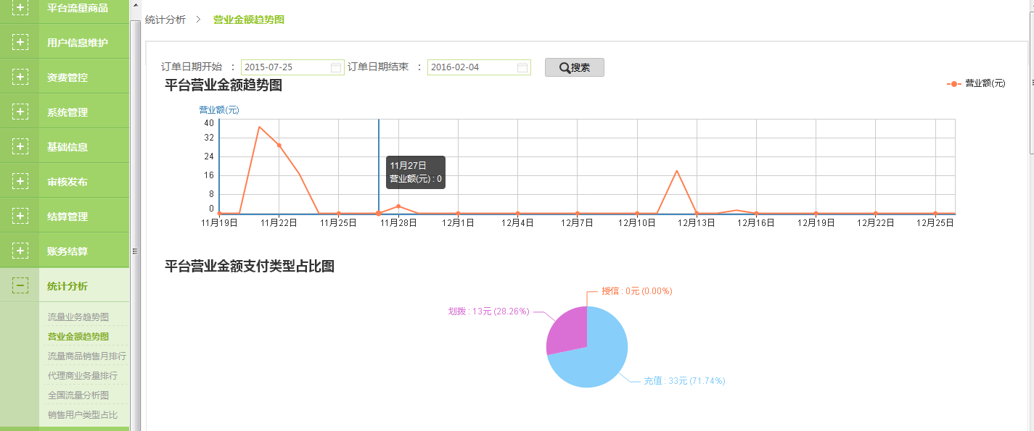

#### 3.4.9.3流量商品销售月排行

流量平台管理登录，选择菜单“统计分析-》流量商品销售月排行”进入**流量商品销售月排行**，如下图所示，方便管理员查看

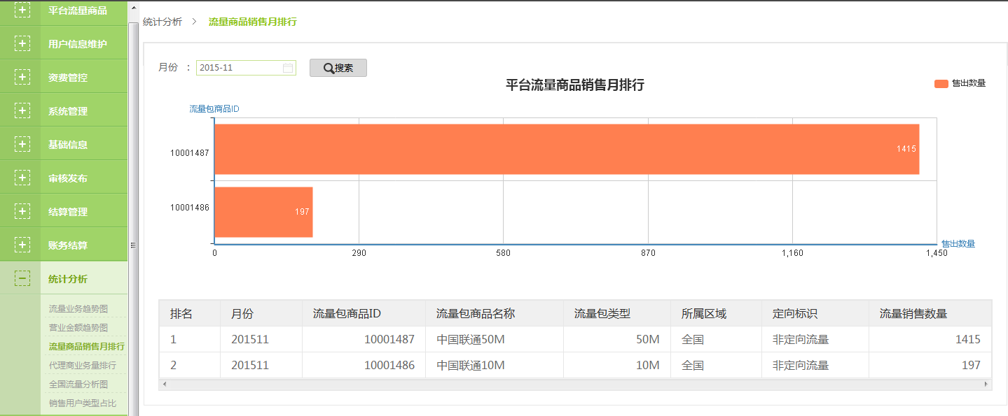

#### 3.4.9.4代理商业务量排行

流量平台管理登录，选择菜单“统计分析-》代理商业务量排行”进入代理商业务量排行，如下图所示，方便管理员查看

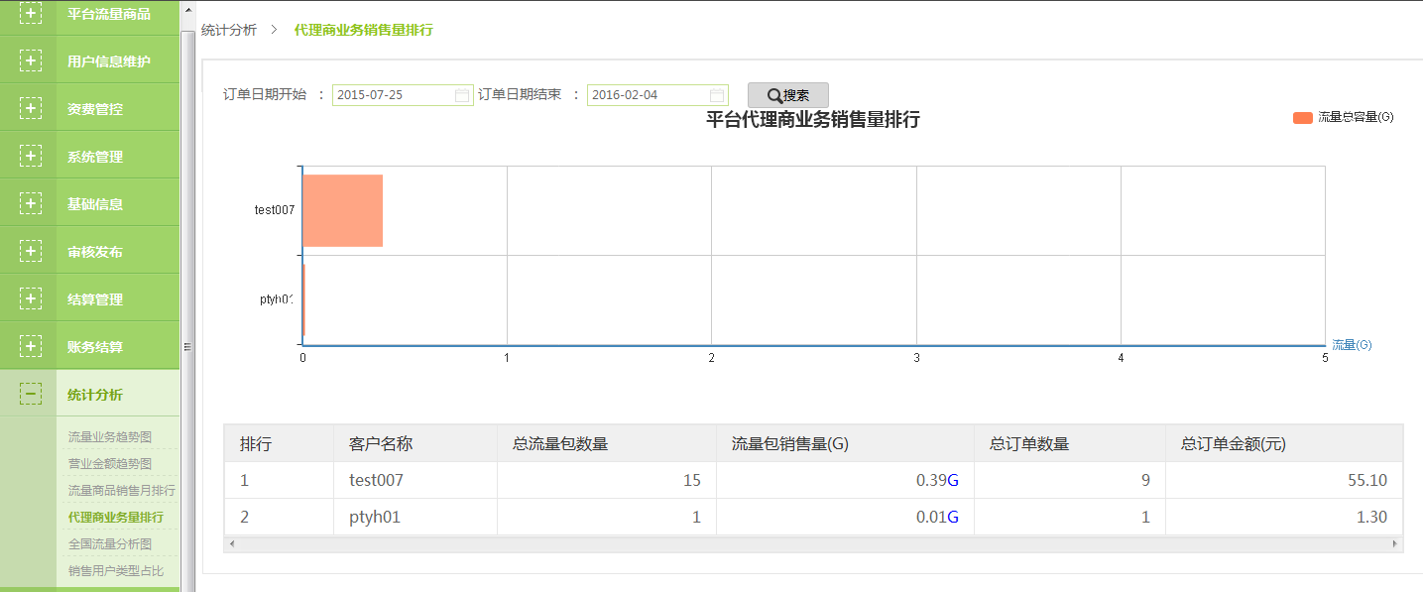

#### 3.4.9.5销售用户类型占比

流量平台管理登录，选择菜单“统计分析-》销售用户类型占比”进入销售用户类型占比页面，如下图所示，方便管理员查看

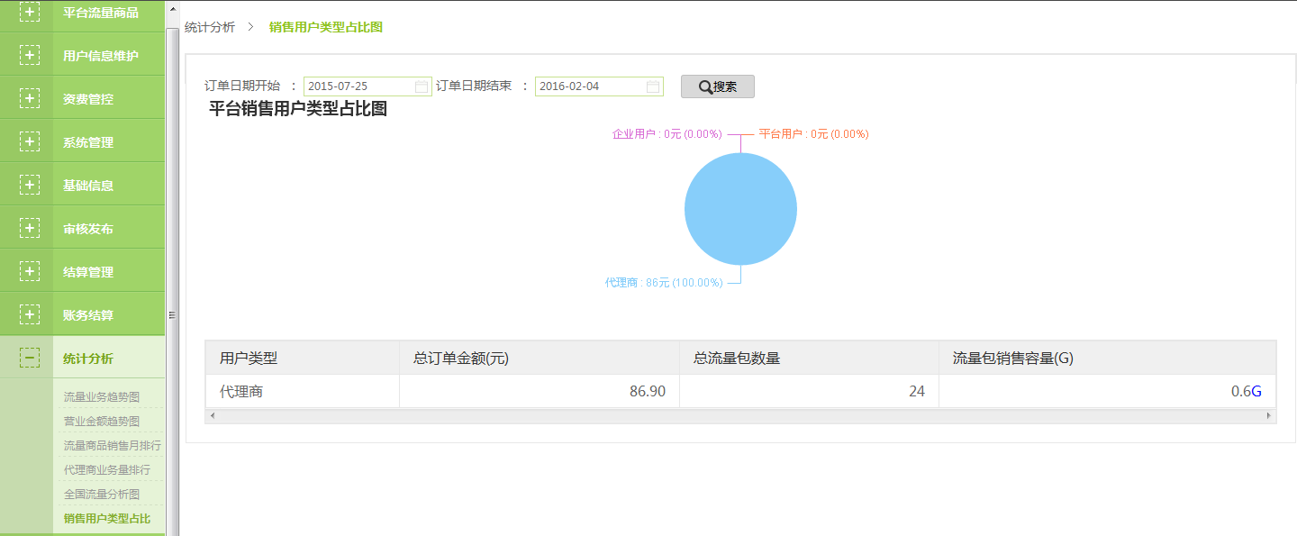

### 3.4.10平台流量产品

流量产品由不同运营商渠道提供，流量平台需对流量产品进行管理，包括增加、修改、删除的操作。

流量平台管理员登录，选择菜单“平台流量产品-》流量产品管理”，进入流量产品管理列表页面，如下图所示：

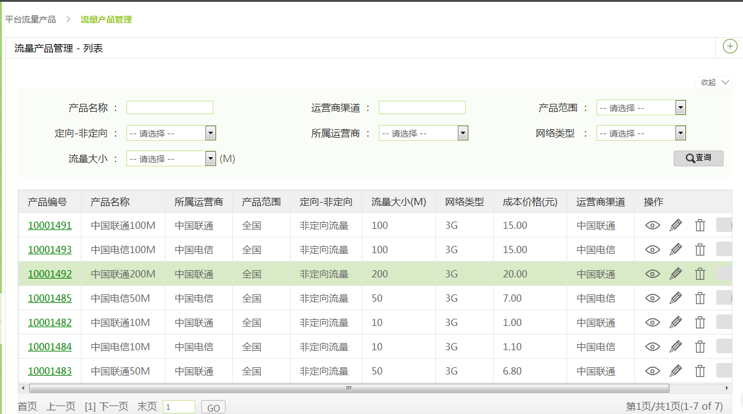

新增：单击上图中“+”，进入新增流量产品页面，如下图所示，先选择运营商渠道，一个运营商渠道可以包含多个产品维度，需要根据运营商渠道的产品维度进行属性的选择，相关操作请参考章节3.4.5.6运营商渠道管理。

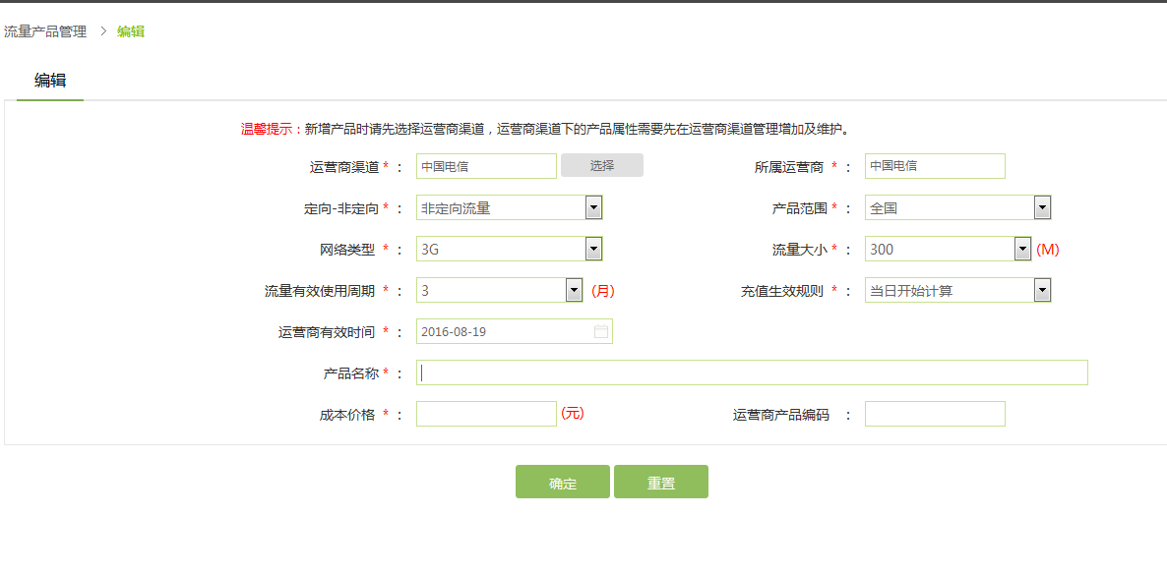

“运营商产品编码”这个字段需特别说明：此编码由运营商渠道提供，不同的运营商渠道提供的每一个产品的产品编码都不一样，需真实填写，否则后续用户购买流量商品或流量充值就会失败。

### 3.4.11功能权限管理

流量平台可创建不同的角色，不用的用户类型进行菜单权限的分配。

#### 3.4.11.1角色与用户类型

流量平台管理员登录，选择菜单“功能权限管理-》角色与用户类型”，进入角色与用户类型列表页，如下图所示，不同的用户类型可以选择不同的角色，而不同的角色选择的菜单权限不一样。当不同类型的用户登录流量平台时所看到的菜单权限也就不一样。

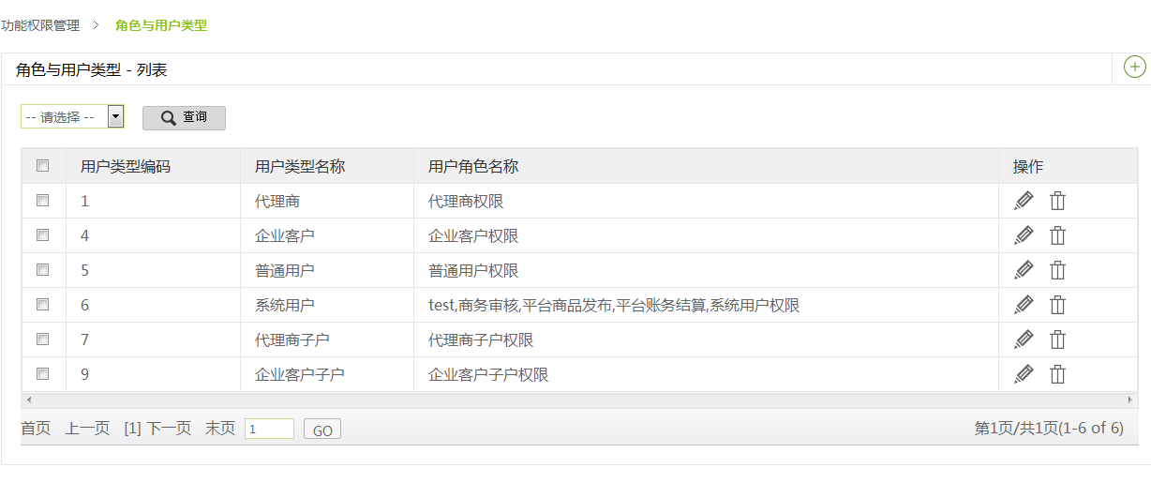

新增用户类型：单击上图中“+”，进入新增用户类型页面，如下图所示，不同用户类型可以选择不同的角色权限。

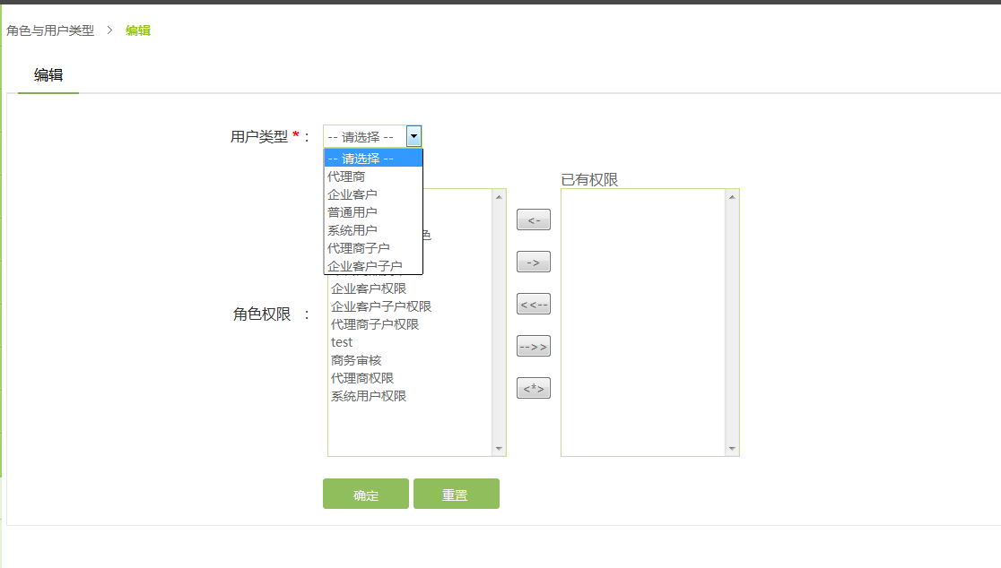

#### 3.4.11.2角色管理

流量平台管理员登录，选择菜单“功能权限管理-》角色管理”，进入角色列表页面，如下图所示：

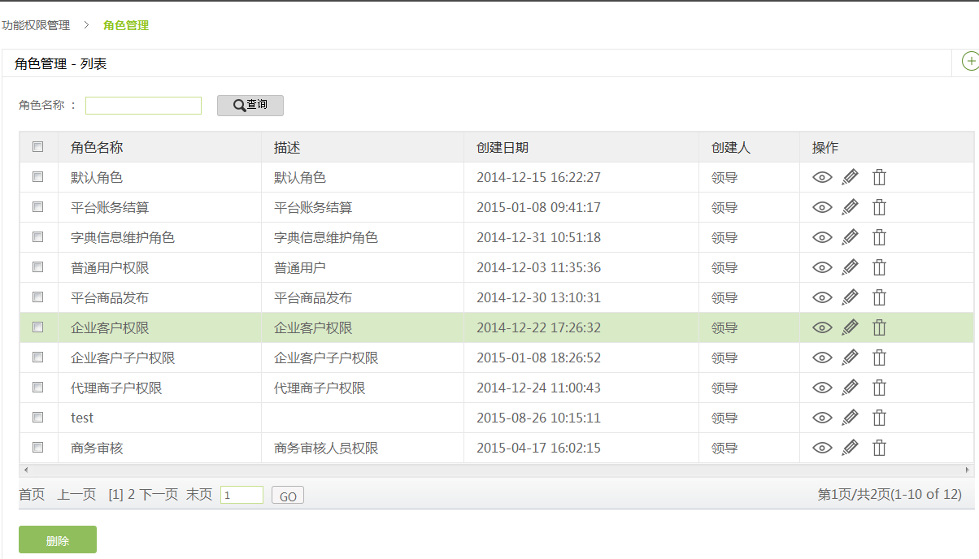

新增角色：单击上图中“+”，进入新增角色页面，如下图所示，输入角色名称和描述，勾选相关的菜单选项。

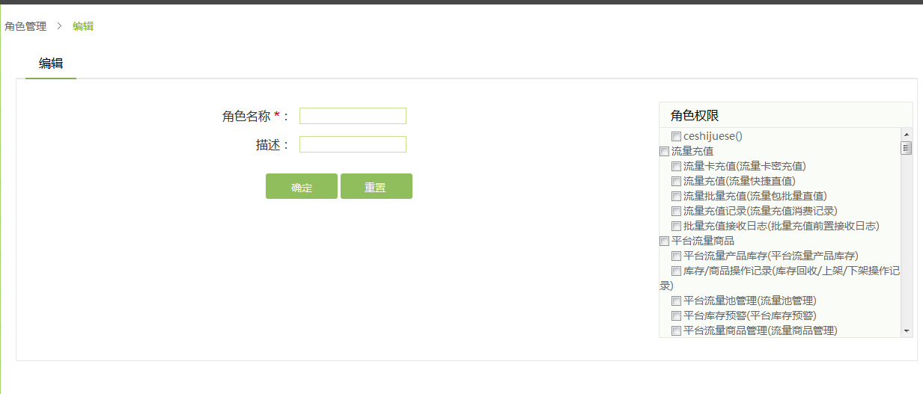

#### 3.4.11.3功能资源

功能资源列表展示的数据是流量平台左侧菜单栏，为系统初始化数据，方便开发管理员维护菜单侧数据。